Plan Estratégico de Tecnologías de la Información – PETI
2021-2024

SECRETARÍA DISTRITAL DE GOBIERNO

Control de cambios
Versión | Fecha | Descripción de la modificación
1 | 30 de septiembre de 2015 | Documento Inicial
01 | 28 de noviembre de 2017 | Se realiza ajuste de normalización como consecuencia de la entrada en vigor de la resolución 162 de 2017, que crea el proceso Gerencia de TIC como parte del mapa de procesos de la entidad, y en cumplimiento de lo establecido en la circular 16 del 1 de noviembre de 2017.
02 | 12 de Julio de 2018 | Se genera ajuste al contenido del Plan Estratégico de Tecnología de Información (PETI), de acuerdo con la nueva estructura organizacional de la Entidad (Decreto 411 de 2016), el nuevo marco estratégico (Resolución 162 de 2017) y el nuevo modelo de operación por proceso y las indicaciones de Arquitectura Empresarial del MINTIC. Se utilizan los resultados del Contrato Interadministrativo N° 601 de 2017.
03 | 27 de diciembre de 2019 | Se genera ajuste al contenido del PETI, de acuerdo con el Modelo Integrado de Planeación y Gestión -MIPG y la nueva Política de Gobierno Digital, según lo establecido en el Decreto 1499 de 2017 y 1008 del 14 de junio 2018, respectivamente. Se utilizan los resultados del Contrato N° 195 de 2018.  Se inicia alineación con la versión 2.0, G.ES.06 Guía para la construcción del PETI, de julio de 2019, del MinTIC.  Se actualiza los artefactos de arquitectura de la situación actual de la Secretaría Distrital de Gobierno del presente documento. Según secciones, se realizan los siguientes cambios:  Sección 1- Derechos de Autor: Inclusión de la versión 2.0 de la Guía de construcción PETI (G.ES.06).  Sección 2- Introducción: Actualización normativa  Sección 3- Análisis de la situación actual: Actualización diagrama de Arquitectura de Sistemas de Información. Inclusión diagrama de arquitectura infraestructura AS-IS  Sección 4- Entendimiento Estratégico: Incorporación de diagrama BMM, (Business Motivational Model) representación del entendimiento estratégico  Sección 5- Evaluación tendencias Tecnológicas: nueva Sección  Sección 6- Modelo de gestión TI: Ajuste a diagrama de funciones de la Dirección de Tecnología e Información. Incorporación diagrama Arquitectura tecnológica TO-BE  Sección 7- Modelo de Planeación: Ajuste a alineación del portafolio con dominios de referencia (ajuste portafolio e inclusión de proyectos). Actualización del mapa de ruta del portafolio de proyecto. Incorporación de hoja de ruta nueva versión MinTIC (Sesión 17). Actualización de principales logros del portafolio de proyectos (2018, 2019 y 2020). Reproducción de cuadros de proyectos e incorporación del P17. Plan de integración a GOV.CO. Actualización de información de programación de presupuesto:  Sección 8. Indicadores. Nueva sección  Sección 9 Plan de comunicaciones y Uso y apropiación. Nueva Sección  Sección 10 Informe Sistemas de Información. Nueva Sección  Sección 11 Anexos. Quedan como documentos de gestión TI, por lo tanto, no deben ser publicados. Son reevaluados y actualizados. El documento de arquitectura AS-IS se ajustó cambiando SIIC por ARCO en cada sección, se actualizó el mapa de procesos. Se cambió el anexo de caracterización de sistemas de información. Se adicionan verificación Arquitectura Infraestructura TI Se cambió el anexo de caracterización de sistemas de información. Se adicionan verificación Arquitectura Infraestructura TI
01 | 13 de febrero de 2020 | Se cambia el documento de manual a plan y se ajusta la información allí contenida a la plantilla del plan conforme a los lineamientos de la Oficina Asesora de Planeación- OAP así:  A) Se incluye Propósito, Responsable y Siglas.  B) Se reorganizan los capítulos presentados, dejando en el Titulo de la Estructura del plan, los apartes (con sus capítulos): Derechos de Autor, Introducción, Análisis de la situación actual, Entendimiento estratégico, Evaluación de tendencias tecnológicas, Modelo de gestión TI, Modelo de planeación, Plan de comunicaciones del plan estratégico de tecnología de información (PETI) con uso y apropiación TI, Estrategia de uso y apropiación de capacidades de ti, Estrategia de divulgación y comunicación, Mensajes clave y plan de comunicación, Plan de capacitación, Contexto de la gestión de cambio, Modelo práctico para la gestión del cambio, uso y apropiación de ti para la secretaria de gobierno de Bogotá,  C) Se reorganizan los capítulos presentados, dejando en el Titulo de la Estructura del plan, los anexos cuya información es pública (con sus capítulos): Informe sistemas de información  D) Actualización Entendimiento Estratégico con la nueva estructura de la Entidad.  E) En el Titulo estructura de Medición se colocan los indicadores relacionados en el PETI de la Versión 3. Según indicaciones de OAP.  F) En el Titulo Documentos Relacionados, se deja el aparte de la Normatividad correspondiente con nueva plantilla y se agrega los documentos externos e internos relacionados
01 | 16 de febrero de 2021 | Actualización del PETI
 | 28 de diciembre de 2021 | Actualización del capítulo de la situación actual.  Actualización de gráficas.  Actualización metas para la vigencia 2022.  Actualización capítulo de proyectos.  Adición del plan de comunicaciones.

Método de Elaboración | Revisa | Aprueba
Se elabora el documento de acuerdo con los lineamientos del MAE por medio de mesas de trabajo con los líderes temáticos de la DTI. | Jorge Bernardo Gómez  Proceso Gerencia de TIC  Director de Tecnologías e Información  Angela Patricia Cabeza  Profesional de revisión por normalización de la OAP | Ana María Aristizábal Osorio  Líder del Macroproceso Gerencia de la Información  Subsecretario de Gestión Institucional  Jorge Bernardo Gómez  Director de Tecnologías e Información  El documento fue revisado y aprobado mediante caso en la herramienta Hola No. XXXXX
Tabla de contenido
Plan Estratégico de Tecnologías de la Información – PETI 0
Introducción 9
Objetivo del Documento 10
Alcance del documento 10
1 CONTEXTO NORMATIVO 11
2 MOTIVADORES ESTRATÉGICOS 14
3 MODELO OPERATIVO 15
3.1 Descripción de los procesos 16
3.1.1 Procesos estratégicos 16
3.1.2 Procesos misionales 17
3.1.3 Procesos de apoyo 19
3.1.4 Procesos de evaluación y mejora 21
3.1.5 Alineación de TI con los procesos 22
4 SITUACIÓN ACTUAL 24
4.1 Análisis interno y Externo 26
4.1.1 Fortalezas 26
4.1.2 Debilidades 27
4.1.3 Oportunidades 28
4.1.4 Amenazas 28
4.2 Estrategia de TI 29
4.2.1 Misión y visión de TI 29
4.2.2 Objetivos estratégicos de TI 30
4.2.3 Catálogo de Servicios de TI 31
4.2.4 Políticas y estándares para la gestión de la gobernabilidad de TI 32
4.2.5 Capacidades de Arquitectura Empresarial 34
4.2.6 Tablero de control de TI 35
4.3 Gobierno de TI 36
4.3.1 Modelo de Gobierno de TI 36
4.3.2 Esquema de Gobierno de TI 39
4.3.3 Gestión de Proyectos de TI 42
4.4 Gestión de Información 43
4.4.1 Planeación y Gobierno de la gestión de Información 43
4.4.2 Arquitectura de Información 44
4.4.3 Diseño de Componentes de información 45
4.4.4 Análisis y aprovechamiento de los componentes de información 47
4.4.5 Calidad y Seguridad de los componentes de información 47
4.5 Sistemas de Información 50
4.5.1 Catálogo de los Sistemas de Información 50
4.5.2 Capacidades funcionales de los Sistemas de Información 51
4.5.3 Mapa de Integraciones de Sistemas de Información 53
4.5.4 Arquitectura de Referencia de Sistemas de Información 53
4.5.5 Ciclo de vida de los Sistemas de Información 53
4.5.6 Soporte de los Sistemas de Información 54
4.6 Infraestructura de TI 55
4.6.1 Arquitectura de Infraestructura tecnológica 55
4.6.2 Administración de la capacidad de la Infraestructura tecnológica 57
4.6.3 Administración de la operación 64
4.7 Uso y Apropiación 69
4.7.1 Estrategia de Uso y Apropiación 69
4.7.2 Esquema de incentivos 69
4.7.3 Plan de formación 69
4.7.4 Evaluación del nivel de adopción de TI 69
4.7.5 Plan de capacitación y entrenamiento para los sistemas de información 70
4.8 Seguridad y privacidad de la Información 70
5 SITUACIÓN OBJETIVO 72
5.1 Estrategia de TI 72
5.1.1 Misión de TI 72
5.1.2 Visión de TI 72
5.1.3 Objetivos estratégicos de TI 72
5.1.4 Servicios de TI 73
5.1.5 Políticas de TI 73
5.1.6 Tablero de control de TI 74
5.2 Gobierno de TI 74
5.2.1 Modelo de Gobierno de TI 74
5.2.2 Esquema de Gobierno de TI 74
5.2.3 Gestión de Proyectos 75
5.3 Gestión de Información 75
5.3.1 Arquitectura de Información 75
5.3.2 Planeación y Gobierno de la Gestión de Información 75
5.3.3 Gestión de la calidad y seguridad de la información 77
5.3.4 Análisis y aprovechamiento de la información 78
5.3.5 Desarrollo de capacidades para el uso de la información 78
5.3.6 Apertura de Datos e interoperabilidad 80
5.4 Sistemas de Información 80
5.4.1 Capacidades funcionales objetivo de los Sistemas de Información 81
5.4.2 Mapa de Integraciones objetivo de los Sistemas de Información 81
5.4.3 Arquitectura de Referencia 81
5.4.4 Ciclo de Vida de los Sistemas de Información 81
5.4.4 Soporte de los Sistemas de Información 82
5.5 Infraestructura TI 82
5.5.1 Arquitectura de infraestructura tecnológica 82
5.5.2 Administración de la capacidad de la infraestructura tecnológica 82
5.5.3 Administración de la operación 84
5.6 Uso y Apropiación 85
5.6.1 Estrategia de Uso y Apropiación 86
5.7 Seguridad y privacidad de la información 91
6 PORTAFOLIO DE INICIATIVAS Y PROYECTOS 91
6.1 Iniciativas 91
6.2 Proyectos 92
6.2.1 Modelo de gobierno y gestión de TI 92
6.2.2 Arquitectura Empresarial 93
6.2.3 Desarrollo de una estrategia de Gobierno de datos en la SDG 93
6.2.4 Implementación de una arquitectura de analítica avanzada 93
6.2.5 Desarrollo de la plataforma de interoperabilidad bajo el estándar X-Road 94
6.2.6 Actualización de los sistemas informáticos 94
6.2.7 Desarrollo de los sistemas informáticos 95
6.3 Presupuesto 95
6.4 Hoja de ruta 97
6.5 Metas 97
7 PLAN DE COMUNICACIONES 98
7.1 Objetivo 98
7.2 Alcance 99
7.3 Público objetivo 99
7.4 Acciones a Realizar 99
8 GLOSARIO 99

Introducción
Bajo el marco establecido en el Decreto Único Reglamentario del Sector de TIC 1078 de 2015 donde se compilan una serie de políticas públicas para el sector de las Tecnologías de la Información y las Comunicaciones, el cual fue ajustado con el Decreto 1008 del 14 de junio de 2018 en su Título 9 donde se especifican lineamientos generales de la Política de Gobierno Digital, como su aplicación, estructura, seguimiento y evaluación; para el uso y aprovechamiento de las tecnologías de la información y las comunicaciones en la Administración Pública.
Así mismo, en lo estipulado en el Decreto Único Reglamentario del Sector de Función Pública 1083 de 2015, en el título 22, capitulo 2, donde se definen las 18 políticas de Gestión y Desempeño Institucional las cuales se deben implementar por medio de planes, programas, proyectos metodologías y estrategias. Además, en el capítulo 3 define el Modelo Integrado de Planeación y Gestión – MIPG el cual es un marco de referencia para la gestión de las entidades públicas.
Partiendo de los marcos anteriormente mencionados, el presente documento describe la estrategia TI proyectada para el periodo 2021-2024 y las iniciativas, planes y proyectos TI a desarrollar durante este periodo, asimismo, sea la carta de navegación en lo relacionado con el desarrollo tecnológico y la transformación digital en la SDG.
Para la formulación de este plan se partió del levantamiento de información donde se evaluó la Estrategia TI, los modelos de Gestión de TI y los resultados obtenidos del Formulario Único de Reporte y Avance de Gestión – FURAG, los autodiagnósticos aplicados y los planes estratégicos institucional y sectorial. Luego se desarrollaron mesas de trabajo donde se analizó la situación actual en materia de TI en la Entidad. Después, se hizo una identificación de la situación objetivo a alcanzar y las brechas a cerrar. Por último, se establecieron iniciativas y proyectos estratégicos a desarrollar durante la ejecución de la Estrategia planteada.
El documento se desarrolla en 6 capítulos donde el primer capítulo describe el marco legal en el cual actúa este Plan Estratégico. El segundo, la identificación de los motivadores estratégicos que diseccionan la Estrategia TI. El tercero, describe el modelo operativo de la Entidad en sus procesos y el apoyo tecnológico con el que cuentan. El cuarto, informa la situación actual en la implementación de los modelos de gestión definidos en el Marco de Arquitectura TI. El quinto, propone una situación objetivo donde se estructura la Estrategia, Misión y Visión de TI, además, de las iniciativas a llevar a cabo para la consecución de los objetivos estratégicos de TI planteados. Y por último se encuentra el Portafolio de iniciativas, proyectos y mapa de ruta para la implementación de la estrategia.

Objetivo del Documento
Expresar la estrategia TI de la Secretaría Distrital de Gobierno - SDG, recopilando las necesidades de la entidad y convirtiéndolas en oportunidades de mejora desde la gestión de TI, para cerrar las brechas y cumplir con la estrategia institucional y lograr la transformación digital.

Alcance del documento
El Plan Estratégico de las Tecnologías de la Información – PETI, describe el contexto estratégico de la Entidad, detalla el estado actual y objetivo del modelo de gestión de TI, especifica las brechas identificadas y las iniciativas para el cierre de estas, determina la hoja de ruta con proyectos estratégicos estructurados que llevaran a cabo la transformación digital.
Este documento establece las directrices a desarrollar en materia de TI en la entidad y define el marco de acción de la Dirección de Tecnologías e Información para el periodo 2021 – 2024. El plan puede ser actualizado en este periodo cuando se requiera.

1 CONTEXTO NORMATIVO
Este Plan Estratégico de TI, se desarrolla bajo el siguiente marco legal.

Tabla 1 Normatividad aplicable
Marco Normativo | Descripción
Decreto 1151 de 2008 | Lineamientos generales de la Estrategia de Gobierno en Línea de la República de Colombia, se reglamenta parcialmente la Ley 962 de 2005, y se dictan otras disposiciones.
Ley 1955 del 2019 | Establece que las entidades del orden nacional deberán incluir en su plan de acción el componente de transformación digital, siguiendo los estándares que para tal efecto defina el Ministerio de Tecnologías de la Información y las Comunicaciones (MinTIC).
Ley 1273 de 2009 | Por medio de la cual se modifica el Código Penal, se crea un nuevo bien jurídico tutelado - denominado "de la protección de la información y de los datos"- y se preservan integralmente los sistemas que utilicen las tecnologías de la información y las comunicaciones, entre otras disposiciones.
Ley 1341 de 2009 | Por la cual se definen Principios y conceptos sobre la sociedad de la información y la organización de las Tecnologías de la Información y las Comunicaciones -TIC-, se crea la Agencia Nacional del Espectro y se dictan otras disposiciones.
Ley 1581 de 2012 | Por la cual se dictan disposiciones generales para la protección de datos personales.
Ley 1712 de 2014 | Por medio de la cual se crea la ley de transparencia y del derecho de acceso a la información pública nacional y se dictan otras disposiciones.
Ley 1753 de 2015 | Por la cual se expide el Plan Nacional de Desarrollo 2014-2018 "TODOS POR UN NUEVO PAIS" "Por medio de la cual se crea la Ley de Transparencia y del Derecho de Acceso a la Información Pública Nacional y se dictan otras disposiciones.
Ley 962 de 2005 | El artículo 14 lo siguiente “Cuando las entidades de la Administración Pública requieran comprobar la existencia de alguna circunstancia necesaria para la solución de un procedimiento o petición de los particulares, que obre en otra entidad pública, procederán a solicitar a la entidad el envío de dicha información. En tal caso, la carga de la prueba no corresponderá al usuario.  Será permitido el intercambio de información entre distintas entidades oficiales, en aplicación del principio de colaboración. El envío de la información por fax o por cualquier otro medio de transmisión electrónica, proveniente de una entidad pública, prestará mérito suficiente y servirá de prueba en la actuación de que se trate, siempre y cuando se encuentre debidamente certificado digitalmente por la entidad que lo expide y haya sido solicitado por el funcionario superior de aquel a quien se atribuya el trámite”.
Decreto 1413 de 2017 | En el Capítulo 2 Características de los Servicios Ciudadanos Digitales, Sección 1 Generalidades de los Servicios Ciudadanos Digitales.
Decreto 2150 de 1995 | Por el cual se suprimen y reforman regulaciones, procedimientos o trámites innecesarios existentes en la Administración Pública.
Decreto 4485 de 2009 | Por medio de la cual se adopta la actualización de la Norma Técnica de Calidad en la Gestión Pública.
Decreto 235 de 2010 | Por el cual se regula el intercambio de información entre entidades para el cumplimiento de funciones públicas.
Decreto 2364 de 2012 | Por medio del cual se reglamenta el artículo 7 de la Ley 527 de 1999, sobre la firma electrónica y se dictan otras disposiciones.
Decreto 2693 de 2012 | Por el cual se establecen los lineamentos generales de la Estrategia de Gobierno en Línea de la República de Colombia, se reglamentan parcialmente las Leyes 1341 de 2009, 1450 de 2011, y se dictan otras disposiciones.
Decreto 1377 de 2013 | Por el cual se reglamenta parcialmente la Ley 1581 de 2012" o Ley de Datos Personales.
Decreto 2573 de 2014 | Por el cual se establecen los lineamientos generales de la Estrategia de Gobierno en línea, se reglamenta parcialmente la Ley 1341 de 2009 y se dictan otras disposiciones.
Decreto 2433 de 2015 | Por el cual se reglamenta el registro de TIC y se subroga el título 1 de la parte 2 del libro 2 del Decreto 1078 de 2015, Decreto Único Reglamentario del sector de Tecnologías de la Información y las Comunicaciones.
Decreto 1078 de 2015 | Por medio del cual se expide el Decreto Único Reglamentario del Sector de Tecnologías de la Información y las Comunicaciones.
Decreto 103 de 2015 | Por el cual se reglamenta parcialmente la Ley 1712 de 2014 y se dictan otras disposiciones.
Decreto 415 de 2016 | Por el cual se adiciona el Decreto Único Reglamentario del sector de la Función Pública, Decreto Numero 1083 de 2015, en lo relacionado con la definición de los lineamientos para el fortalecimiento institucional en materia de tecnologías de la información y las Comunicaciones.
Decreto 728 2016 | Actualiza el Decreto 1078 de 2015 con la implementación de zonas de acceso público a Internet inalámbrico.
Decreto 728 de 2017 | Por el cual se adiciona el capítulo 2 al título 9 de la parte 2 del libro 2 del Decreto Único Reglamentario del sector TIC, Decreto 1078 de 2015, para fortalecer el modelo de Gobierno Digital en las entidades del orden nacional del Estado colombiano, a través de la implementación de zonas de acceso público a Internet inalámbrico.
Decreto 1499 de 2017 | Por medio del cual se modifica el Decreto 1083 de 2015, Decreto Único Reglamentario del Sector Función Pública, en lo relacionado con el Sistema de Gestión establecido en el artículo 133 de la Ley 1753 de 2015.
Decreto 612 de 2018 | Por el cual se fijan directrices para la integración de los planes institucionales y estratégicos al Plan de Acción por parte de las entidades del Estado.
Decreto 1008 de 2018 | Por el cual se establecen los lineamientos generales de la política de Gobierno Digital y se subroga el capítulo 1 del título 9 de la parte 2 del libro 2 del Decreto 1078 de 2015, Decreto Único Reglamentario del sector de Tecnologías de la Información y las Comunicaciones.
Decreto 2106 del 2109 | Por el cual se dictan normas para simplificar, suprimir y reformar trámites, procesos y procedimientos innecesarios existentes en la administración pública  Cap. II Transformación Digital Para Una Gestión Publica Efectiva.
Decreto 620 de 2020 | Estableciendo los lineamientos generales en el uso y operación de los servicios ciudadanos digitales.
Resolución 2710 de 2017 | Por la cual se establecen los lineamientos para la adopción del protocolo IPv6.
Resolución 3564 de 2015 | Por la cual se reglamentan aspectos relacionados con la Ley de Transparencia y Acceso a la Información Pública.
Resolución 3564 2015 | Reglamenta algunos artículos y parágrafos del Decreto número 1081 de 2015 (Lineamientos para publicación de la Información para discapacitados).
Norma Técnica Colombiana NTC 5854 de 2012 | Accesibilidad a páginas web El objeto de la Norma Técnica Colombiana (NTC) 5854 es establecer los requisitos de accesibilidad que son aplicables a las páginas web, que se presentan agrupados en tres niveles de conformidad: A, AA, y AAA.
CONPES 3292 de 2004 | Señala la necesidad de eliminar, racionalizar y estandarizar trámites a partir de asociaciones comunes sectoriales e intersectoriales (cadenas de trámites), enfatizando en el flujo de información entre los eslabones que componen la cadena de procesos administrativos y soportados en desarrollos tecnológicos que permitan mayor eficiencia y transparencia en la prestación de servicios a los ciudadanos.
CONPES 3920 de Big Data, del 17 de abril de 2018 | La presente política tiene por objetivo aumentar el aprovechamiento de datos, mediante el desarrollo de las condiciones para que sean gestionados como activos para generar valor social y económico. En lo que se refiere a las actividades de las entidades públicas, esta generación de valor es entendida como la provisión de bienes públicos para brindar respuestas efectivas y útiles frente a las necesidades sociales.
CONPES 3854 Política Nacional de Seguridad Digital de Colombia, del 11 de abril de 2016 | El crecimiento en el uso masivo de las Tecnologías de la Información y las Comunicaciones (TIC) en Colombia, reflejado en la masificación de las redes de telecomunicaciones como base para cualquier actividad socioeconómica y el incremento en la oferta de servicios disponibles en línea, evidencian un aumento significativo en la participación digital de los ciudadanos. Lo que a su vez se traduce en una economía digital con cada vez más participantes en el país. Desafortunadamente, el incremento en la participación digital de los ciudadanos trae consigo nuevas y más sofisticadas formas para atentar contra su seguridad y la del Estado. Situación que debe ser atendida, tanto brindando protección en el ciberespacio para atender estas amenazas, como reduciendo la probabilidad de que estas sean efectivas, fortaleciendo las capacidades de los posibles afectados para identificar y gestionar este riesgo.
CONPES 3975 | Define la Política Nacional de Transformación Digital e Inteligencia Artificial, estableció una acción a cargo de la Dirección de Gobierno Digital para desarrollar los lineamientos para que las entidades públicas del orden nacional elaboren sus planes de transformación digital con el fin de que puedan enfocar sus esfuerzos en este tema.
Circular 02 de 2019 | Con el propósito de avanzar en la transformación digital del Estado e impactar positivamente la calidad de vida de los ciudadanos generando valor público en cada una de las interacciones digitales entre ciudadano y Estado y mejorar la provisión de servicios digitales de confianza y calidad.
Directiva 02 2019 | Moderniza el sector de las TIC, se distribuyen competencias, se crea un regulador único y se dictan otras disposiciones.

2 MOTIVADORES ESTRATÉGICOS
Este capítulo presenta una revisión conceptual de los principales motivadores de negocio identificados para la Secretaría Distrital de Gobierno que direccionarán la estrategia de TI para la Entidad.
- Los objetivos de desarrollo sostenible.
- La política de gobierno digital, El Marco de Arquitectura Empresarial.
- El plan nacional de desarrollo, el pacto por la transformación digital.
- El plan de desarrollo distrital, ámbito 5.
- El plan estratégico institucional, las acciones que desarrollará para alcanzar los objetivos deseados del cuatrienio dentro del marco de las líneas estratégicas del Plan de Desarrollo Distrital 2020-2024 “Un nuevo contrato social y ambiental para la Bogotá del siglo XXI”.
- Las tendencias tecnológicas actuales.

3 MODELO OPERATIVO
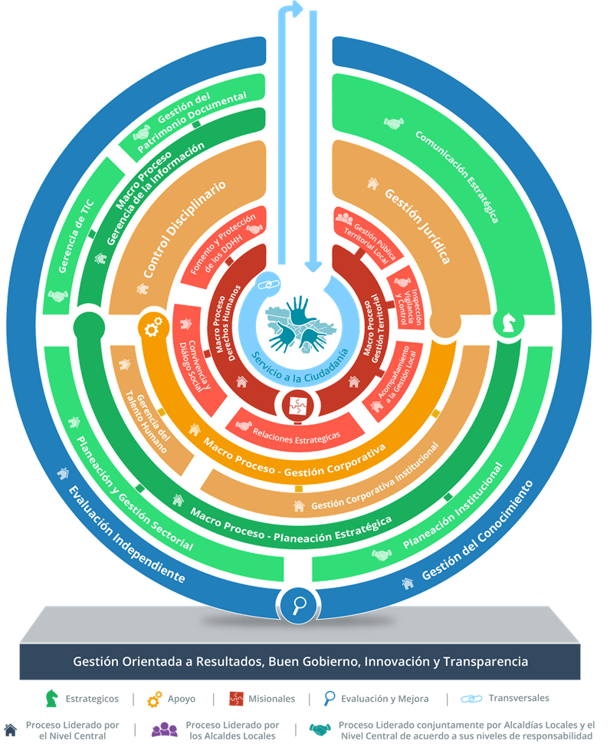
Esta sección del documento se realiza una la descripción de alto nivel sobre el modelo operativo visto desde el mapa de procesos de la Entidad.
Figura 1 Mapa de procesos, SDG

3.1 Descripción de los procesos
A continuación, se describe cada uno de los procesos mencionando su objetivo, el responsable y su alcance; se agrupa por cada tipología definida estratégicos, misionales, de apoyo y de evaluación y mejora.

3.1.1 Procesos estratégicos
Comunicación Estratégica
Objetivo: Divulgar y socializar la gestión de la entidad por medio de la formulación y el desarrollo de estrategias comunicativas, para garantizar la disponibilidad de la información y la interacción con las partes interesadas internas y externas.
Responsable o Líder de Proceso: Jefe Oficina Asesora de Comunicaciones.
Alcance: Aplica para toda la Secretaría Distrital de Gobierno.
Planeación Institucional
Objetivo: Establecer la ruta de la gestión de la Entidad en los niveles estratégico, táctico y operativo a través del diseño, aplicación y monitoreo de metodologías que, de manera articulada, participativa y técnica; conduzcan al logro eficaz, eficiente y efectivo de los resultados esperados en cumplimiento del objeto de la Entidad.
Responsable o Líder de Proceso: Oficina Asesora de Planeación.
Alcance: Aplica para la planeación de la Entidad en los niveles estratégico, táctico y operativo. Inicia con el diseño de herramientas de gestión y finaliza con la aplicación y monitoreo de estas.
Planeación y Gestión Sectorial
Objetivo: Coordinar la planeación sectorial mediante la orientación metodológica en la definición, formulación, implementación y seguimiento en los diferentes niveles de planeación que permitan mejorar continuamente la gestión del sector gobierno.
Responsable o Líder de Proceso: Jefe Oficina Asesora de Planeación.
Alcance: Inicia con la definición de prioridades distritales y del sector, entrega de planes sectoriales, y termina con los informes de seguimiento y evaluación de los compromisos asumidos, de manera articulada con las entidades del sector gobierno y de acuerdo con los lineamientos de la Secretaría Distrital de Planeación.
Gerencia de TIC
Objetivo: Formular e implementar las estrategias de Tecnologías e Información (TI) en materia de seguridad digital, uso y apropiación de los Sistemas de Información y disponibilidad de los servicios de TIC, en el marco de la arquitectura empresarial con procedimientos sistemáticos y eficientes; con el fin de contribuir al logro de los resultados esperados por la Secretaría Distrital de Gobierno, la satisfacción de los diferentes grupos de interés y la toma de decisiones en la Entidad.
Responsable o Líder de Proceso: Director(a) de Tecnologías e Información.
Alcance: Comprende desde la definición del direccionamiento estratégico de tecnologías de la información y telecomunicaciones, la ejecución de las operaciones de tecnología, hasta la evaluación del proceso y materialización de las actividades de mejora, con base a los lineamientos y políticas nacionales y distritales.
Gestión Patrimonio Documental
Objetivo: Emitir lineamientos y gestionar adecuadamente los documentos mediante el trámite, Organización, Transferencia, Disposición y Preservación de los documentos que se produzcan o ingresen a la entidad con el fin de proteger su patrimonio documental y su memoria histórica.
Responsable o Líder de Proceso: Dirección Administrativa.
Alcance: El proceso de Gestión del Patrimonio Documental es trasversal a todas las dependencias de la Secretaría Distrital de Gobierno. Inicia con la recepción de la documentación que llega a la entidad por cualquier medio y en cualquier soporte; termina con la implementación de la decisión de disposición final: eliminación, selección o conservación total.

3.1.2 Procesos misionales
Gestión Pública Territorial Local
Objetivo: Identificar y priorizar las necesidades, recursos y potencialidades de la localidad de manera coordinada con las instituciones y los actores sociales para mejorar la calidad de vida de sus habitantes.
Responsable o Líder de Proceso: Líder funcional – Subsecretario(a) de Gestión Local Líder metodológico para la ejecución de Actividades de Inspección Vigilancia y Control: – Director(a) para la Gestión Policiva y Alcaldes(as) Locales.
Alcance: El proceso se circunscribe a acciones puntuales de las Alcaldías Locales en materia de planeación del desarrollo local, participación ciudadana, formulación de proyectos de inversión y la coordinación institucional.
Inspección Vigilancia y Control
Objetivo: Ejercer la Inspección, la Vigilancia y el Control en el distrito capital, a través de acciones, actuaciones, operaciones y decisiones de las autoridades administrativas y policivas a cargo de la Secretaría Distrital de Gobierno, para garantizar la gobernabilidad y el ejercicio de derechos y libertades ciudadanas.
Responsable o Líder de Proceso: Líder funcional – Subsecretario(a) de Gestión Local; Líder metodológico para la ejecución de Actividades de Inspección Vigilancia y Control: – Director(a) para la Gestión Policiva y alcaldes(as) Locales.
Alcance: El presente proceso aplica para el ejercicio de Inspección, Vigilancia y Control, con respecto a las normas nacionales y distritales que sean de competencia de las autoridades administrativas y policivas a cargo de la Secretaría Distrital de Gobierno.
Acompañamiento a la gestión local
Objetivo: Fortalecer la capacidad institucional de las Alcaldías Locales, mediante el diseño y acompañamiento en la implementación del modelo de gestión, la asistencia técnica y generación de alertas tempranas frente a la gestión local en materia policiva y desarrollo local y el impulso a la capacidad de interlocución de los alcaldes locales con los actores institucionales y sociales, para mejorar la calidad de vida de los Bogotanos y consolidar la gobernabilidad democrática local.
Responsable o Líder de Proceso: Subsecretaría de Gestión Local.
Alcance: Orientaciones, lineamientos, acompañamiento, coordinación interinstitucional, asistencia técnica, capacitación, seguimiento y evaluación a la gestión local en materia policiva y de desarrollo loca.
Relaciones Estratégicas
Objetivo: coordinar las relaciones políticas de la administración distrital con las corporaciones públicas de elección popular del nivel local, distrital y nacional para impulsar y facilitar el cumplimiento de las políticas, planes, programas y proyectos trazados para la ciudad.
Responsable o Líder de Proceso: Director(a) de Relaciones Políticas.
Alcance: El proceso incluye la gestión a los asuntos normativos legislativos y de control político que realizan las corporaciones de elección popular del nivel distrital y nacional; la coordinación de los asuntos electorales en el distrito capital; la consolidación de documentos sobre las relaciones políticas de la administración con los actores estratégicos políticos de la ciudad; el posicionamiento de la Secretaría Distrital de Gobierno a través del observatorio de asuntos políticos como una fuente de información y monitoreo, útil para la toma de decisiones.
Convivencia y Dialogo Social
Objetivo: Desarrollar, articular y orientar acciones de formulación, adopción y ejecución de planes, programas y proyectos orientados a garantizar la participación de los habitantes en las decisiones que los afecten, a través de la promoción y fortalecimiento del diálogo social y la convivencia ciudadana.
Responsable o Líder de Proceso: Director(a) de convivencia y Dialogo Social.
Alcance: Este proceso abarca las acciones de articulación y orientación para la formulación, adopción y ejecución de los planes, programas y proyectos orientados al fortalecimiento del diálogo social y la convivencia ciudadana en el territorio.
Fomento y Protección de Derechos Humanos
Objetivo: Dirigir la formulación, adopción y ejecución de políticas, planes y proyectos orientados a la promoción, garantía, protección, participación ciudadana y apropiación de los derechos, deberes, libertades individuales y colectivas de la ciudadanía en el Distrito Capital, con enfoque territorial, diferencial y de manera coordinada interinstitucionalmente, activa y participativa.
Responsable o Líder de Proceso: Subsecretaría para la Gobernabilidad y Garantía de Derechos.
Alcance: Este proceso aplica para las acciones de protección, fortalecimiento, orientación y promoción de los derechos, deberes, libertades individuales y colectivas de la ciudadanía en el Distrito Capital.

3.1.3 Procesos de apoyo
Gestión Jurídica
Objetivo: Ejercer la defensa judicial y extrajudicial, la asesoría jurídica y el liderazgo en la identificación y difusión de las normas de forma acertada, oportuna, ágil y eficaz, para prevenir el daño antijurídico y brindar seguridad jurídica a la Secretaría Distrital de Gobierno.
Responsable o Líder de Proceso: Dirección Jurídica.
Alcance: Comprende la defensa judicial y extrajudicial, la emisión de conceptos jurídicos, la revisión jurídica de acuerdos locales, la viabilidad jurídica de actos administrativos y el liderazgo de la identificación y difusión de normas jurídicas de la Secretaría Distrital de Gobierno.
Gestión Corporativa Institucional
Objetivo: Adquirir, suministrar y administrar los bienes y servicios requeridos para el cumplimiento de las funciones de la Entidad, bajo un enfoque de gestión orientada a resultados y manejo eficaz y eficiente de los recursos.
Responsable o Líder de Proceso: Subsecretaría de Gestión Institucional.
Alcance: Inicia con la formulación de actividades y metas estratégicas y operativas referentes a la ejecución presupuestal, el manejo contable, la adquisición y administración de bienes y/o servicios de la Entidad, hasta la identificación de acciones de mejora; en caso de requerirse; para la sostenibilidad del proceso.
Gerencia del Talento Humano
Objetivo: Dirigir y adelantar la formulación, implementación y evaluación de los planes, programas, proyectos y/o estrategias institucionales de Gestión del Talento Humano en términos constitucionales y legales, promoviendo el trabajo digno y el fortalecimiento institucional.
Responsable o Líder de Proceso: Director(a) de Gestión del Talento Humano.
Alcance: El proceso inicia con la vinculación del talento humano y culmina con el retiro del servidor/a público/a de la planta de personal de la entidad (carrera administrativa, provisionales, periodo fijo, libre nombramiento, remoción y temporales).
Control Disciplinario
Objetivo: Salvaguardar la función pública mediante el ejercicio del control disciplinario adelantando los procesos por la presunta incursión en conductas que afecten la función o el cargo en ejercicio por parte de los/las servidores/as públicos/as, atendiendo la finalidad prevista en el Artículo 22 de la ley 734 de 2002 (Código Único Disciplinario).
Responsable o Líder de Proceso: Oficina de Asuntos Disciplinarios.
Alcance: Aplica a la totalidad de las etapas del proceso disciplinario tanto el ordinario como el verbal hasta la sanción o absolución de los servidores en primera instancia o disponiendo el archivo de las quejas. Igualmente aplica a los/las servidores/as públicos/as que presta sus servicios a la Secretaría Distrital de Gobierno en calidad de funcionario de planta, provisional y de libre nombramiento y remoción. Quienes presten sus servicios a través de un contrato de prestación de servicios solo serán objeto de investigación disciplinaria por parte de la Procuraduría General de la Nación de conformidad con el artículo 53 de la ley 734 de 2002 en concordancia con la ley 1474 de 2011 estatuto anticorrupción.

3.1.4 Procesos de evaluación y mejora
Evaluación Independiente
Objetivo: Evaluar el Sistema Institucional de Control Interno observando siempre un criterio de independencia frente a la operación y la autonomía de los actos de la administración, para contribuir de manera efectiva al mejoramiento continuo de los procesos de administración del riesgo, control y gestión de la Entidad.
Responsable o Líder de Proceso: Oficina de Control Interno.
Alcance: Comprende las actividades relacionadas con el desarrollo del plan anual de auditoría, la asesoría con base en requerimientos específicos de la Alta Dirección, la sensibilización para el fomento de la cultura del autocontrol y ejercer el rol de facilitador en la interacción entre los Entes de Control y los líderes de los procesos, las cuales aplican a todos los procesos de la Secretaría Distrital de Gobierno.
Gestión del Conocimiento
Objetivo: Gestionar en todos los niveles y de manera estratégica los flujos de conocimiento a nivel interno y externo, mediante la implementación de las distintas herramientas de identificación, recopilación, almacenamiento y difusión de la información, así como su análisis cuantitativo y cualitativo, en el marco del modelo de operación por procesos, la modernización institucional, la gestión orientada a resultados, el mejoramiento continuo y la innovación en la gestión, para mejorar la capacidad en la prestación de los servicios.
Responsable o Líder de Proceso: Jefe Oficina Asesora de Planeación.
Alcance: Inicia con la identificación de las fuentes y flujos de conocimiento interno y externo, el análisis cuantitativo y cualitativo de la información y finaliza con la toma decisiones y la gestión de la mejora continua de todos los procesos de la Secretaría Distrital de Gobierno.

3.1.5 Alineación de TI con los procesos
Para el desarrollo de la misión de la SDG y el logro de los objetivos propuestos para el 2024, la Entidad cuenta con el apoyo de las TI a través de una Arquitectura Empresarial de TI que está alineada con los procesos en los componentes de información, sistemas de información e infraestructura tecnológica, y gestionada por el proceso Estratégico de Gerencia de TI.
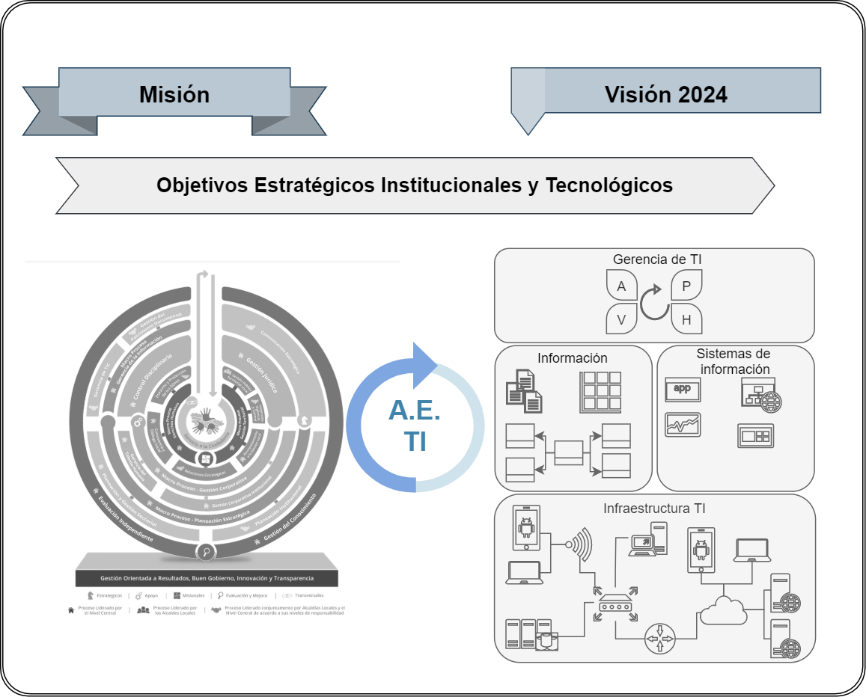
Figura 2 Alineación de TI con los procesos, SDG

De acuerdo con la caracterización de los sistemas de información con los que cuenta la SDG, se muestra a continuación los procesos y el soporte TI con el que cuentan.
Tabla 2 Procesos apoyados con sistemas de información
TIPO DE PROCESO | MACROPROCESO | PROCESO | SISTEMA DE INFORMACIÓN
Transversal | NA | Servicio a la Ciudadanía | SIDE  ENCUESTA UNICA  SI ACTUA  JACD  SDQS (Sistema Externo Secretaría General de la Alcaldía Mayor)
Misional | Derechos Humanos | Convivencia y Diálogo Social | NA
Misional | Derechos Humanos | Fomento y Protección de los DDHH | NA
Misional | Gestión Territorial | Gestión Pública Territorial Local | SIPSE
Misional | Gestión Territorial | Inspección, Vigilancia y Control | JACD  SI ACTUA  SIIC (Integrado de Inf. Para la Convivencia – nuevo código de policía)  SI CAMBIO
Misional | Gestión Territorial | Acompañamiento a la Gestión Local | SIPSE
Misional | NA | Relaciones Estratégicas | SIGOB  CRM
Estratégico | NA | Comunicación Estratégica | NA
Estratégico | Planeación Estratégica | Planeación Institucional | SIPSE
Estratégico | Planeación Estratégica | Planeación y Gestión Sectorial | NA
Estratégico | Gerencia de la Información | Gerencia de TIC | GLPI – ARANDA
Estratégico | Gerencia de la Información | Gestión del Patrimonio Documental | ORFEO
Apoyo | NA | Control Disciplinario | NA
Apoyo | NA | Gestión Jurídica | NA
Apoyo | Gestión Corporativa | Gerencia del Talento Humano | SIAP  MERCURIO
Apoyo | Gestión Corporativa | Gestión Corporativa Institucional | SIPSE  SI CAPITAL
Apoyo | Gestión Corporativa | Gestión Corporativa Local | SIPSE  SI CAPITAL
Evaluación y Mejora |  | Evaluación Independiente | ITSDOCS
Evaluación y Mejora |  | Gestión del Conocimiento | NA

4 SITUACIÓN ACTUAL
La Dirección de Tecnologías e Información realizó una evaluación del nivel de madurez de los lineamientos establecidos en el MAE, tomando como referencia la siguiente escala.

Tabla 3 Escala de madurez
Escala | Nivel | Descripción
0 | Inexistente | No hay nada.  No se dispone de ningún componente en el dominio de la valoración, no hay evidencia de implementación.
1 | Incipiente | El nivel de desempeño del componente de dominio es muy incipientes o incompleto, lo que se evidencia es muy "artesanal" no disponen de apoyo tecnológico y se efectúa eventualmente por iniciativa de alguna persona, no es de obligatorio cumplimiento.
2 | Básico | El componente de dominio que se evidencia es básico, esta desplegado en los actores y es de obligatorio cumplimiento, pero el desempeño no es el estándar del sector se dispone de documentación formal al respecto ni se tienen herramientas e indicadores de gestión.
3 | Intermedio | El componente de dominio que se evidencia ya lleva implementado un tiempo superior a 6 meses, se dispone de documentación formal al respecto tienen herramientas e indicadores de gestión y se ha venido mejorando (PHVA) con periodicidad trimestral
4 | Buenas prácticas | El componente de dominio es guiado por buenas prácticas del sector y adopta tecnologías referentes (maduras/reconocidas) para el área de conocimiento. su desempeño es muy bueno
5 | Optimizado | El componente de dominio ha madurado sustancialmente, es el referente dentro del área de conocimiento, vanguardista y se evidencia de un proceso gradual de innovaciones para garantizar vigencia y liderazgo

Esta evaluación es la línea base con la cual se compara el avance de la implementación de los lineamientos.

Figura 3 Comparativo nivel de madurez, SDG
La figura anterior muestra como en la vigencia 2021 se ha avanzado en el desarrollo de los dominios del Modelo de Gestión de TI.
La situación actual que se presenta a continuación describe como se encuentra la Entidad al interior y exterior por medio de un análisis FODA. Igualmente, en la implementación del Marco de Arquitectura especialmente en el modelo de gestión de TI, para lo cual, se evaluó la aplicabilidad de los lineamientos de cada uno de los dominios.

4.1 Análisis interno y Externo
Para el análisis se propone responder las siguientes preguntas:
- ¿Cuáles son las ventajas de la entidad en temas de TI?
- ¿Qué recursos tiene la entidad en temas de TI que no tienen otras entidades?
- ¿Qué sabe hacer la entidad muy bien en temas de TI?
- ¿Qué reconocimiento tiene la entidad en temas de TI?
- ¿Qué puede mejorar la entidad en temas de TI?
- ¿Qué recursos hacen falta en temas de TI?
- ¿Qué capacidades hacen falta en la entidad en temas de TI?
- ¿Qué consideran los usuarios que debemos mejorar en temas de TI?
- ¿Qué oportunidades existen para aprovechar al máximo las fortalezas de la entidad en temas de TI?
- ¿Qué apoyo externo se podría utilizar para mejorar los servicios que ofrece la entidad y los temas de TI?
- ¿Qué cambios externos en temas de TI pueden afectar la prestación de los servicios de la entidad?
- ¿Qué factores externos pueden generar más debilidades?
- ¿Qué cambios externos en temas de TI pueden afectar la prestación de los servicios de TI?
Así, el resultado permite establecer las características internas y externas que se listan a continuación.

4.1.1 Fortalezas
- F1 La entidad cuenta con Infraestructura TI de última generación.
- F2 Alta disponibilidad de las aplicaciones y bases de datos.
- F3 Seguridad perimetral para Alcaldías Locales y Nivel Central.
- F4 Dedicación y compromiso del personal de TI para la gestión y operación de la plataforma tecnológica de la entidad y en el desarrollo de los proyectos TI.
- F5 La operación de la plataforma tecnológica se hace de acuerdo con estándares y buenas prácticas en un ciclo de mejora constante.
- F6 La Dirección de Tecnologías e Información cuenta con el apoyo de terceros especializados para apoyar con la gestión plataformas tecnológicas, desarrollos inhouse y soporte y mantenimiento de infraestructuras TI de la entidad.
- F7 La dirección de tecnologías e información se encuentra al tanto de la normatividad vigente en cuanto a la política de gobierno digital en lo referente a la gestión y gobierno de tecnologías de la información y las comunicaciones, gestión de proyectos tecnológicos y modelo de arquitectura empresarial.
- F8 Se han incorporado nuevos profesionales a la dirección de tecnologías e información producto de un concurso de méritos, lo que permite contar con nuevos talentos dentro de la organización evitando la constante rotación de personal contratista.

4.1.2 Debilidades
- D1 Baja influencia de la Dirección Tecnologías e Información en la definición y ejecución de la estrategia misional de la Entidad.
- D2 Falta visibilidad en la alta dirección y en las instancias de decisión institucional sobre la importancia de las TI en la estrategia institucional.
- D3 La gestión de TI se centra en la operación de la plataforma tecnológica de la entidad, pero no han sido desarrollados modelos de gestión de acuerdo con lo definido por la política de Gobierno Digital.
- D4 Falta documentar procesos y procedimientos que estandaricen la operación de los servicios de TI y permitan realizar mediciones de desempeño.
- D5 Tanto la infraestructura tecnológica como los sistemas de información no se encuentran debidamente documentados dificultando su administración y soporte.
- D6 Falta una estrategia de TI que se encuentre alineada a la cultura organizacional de la entidad.
- D7 No hay un programa de capacitación en TI permanente, que fortalezca las capacidades técnicas del personal.
- D8 La disponibilidad de los perfiles para la implementación de las nuevas tecnologías.
- D9 Los manuales de funciones del personal de TI son muy generales y ambiguos.
- D10 No se cuenta con una adecuada gestión del conocimiento de los temas de TI.
- D11 La Dirección de Tecnologías e Información carece de proceso de gestión de proyectos de TI.

4.1.3 Oportunidades
- O1 El nuevo plan de desarrollo distrital que impulsa el aprovechamiento de las tecnologías de la transformación digital.
- O2 Posibilidad de utilizar las tecnologías industria 4.0 para el desarrollo de mejores servicios.
- O3 Mejorar los procesos y servicios de la entidad a través de la adopción y uso eficiente de las TI en el marco de la transformación digital.
- O4 La Implementación de la política de Gobierno Digital optimizará la gestión y gobierno de TI.
- O4 La entidad tendrá la oportunidad de implementar servicios digitales básicos de acuerdo con lo definido en la política de gobierno digital.
- O5 Mediante la apertura y uso de Datos abiertos la entidad podrá tomar decisiones basadas en datos.
- O6 La entidad podrá mejorar sus capacidades de gestión del conocimiento en cuanto a la administración y operación de TI.

4.1.4 Amenazas
- A1 Aumento en los Costos de licencias, equipos y servicios de TI por el efecto del dólar.
- A2 Reducción del presupuesto de inversión en TI.
- A3 Cambios en la administración y el enfoque de las actividades.
- A4 Falta de perfiles calificados para la implementación de nuevas tecnologías.
- A5 Diversidad de la población beneficiaria de los servicios institucionales.
- A6 Deficiencia en las capacidades tecnológicas de los usuarios de los servicios de TI.
- A7 Cambios en la Tecnología que afecten las actividades de la entidad.
- A8 Oposición política a los proyectos generados por la administración.

4.2 Estrategia de TI
La Entidad tiene planteada una Estrategia la cual se establece en el documento Plan Estratégico de las Tecnologías de Información – PETI para el periodo 2021-2024 en la Secretaría Distrital de Gobierno con código GDI-TIC-PL001, con una actualización del 16 de febrero de 2021.
El objetivo de la Estrategia planteada es “Realizar la transformación digital en la SDG, a través de una integración dinámica con gestión eficiente de las TI, la prestación de trámites y servicios seguros, confiables y oportunos, la participación ciudadana en un gobierno abierto y la toma de decisiones basadas en datos; generando valor público y fortaleciendo la relación entre la ciudadanía y el gobierno”.
Actualmente no se tienen indicadores relacionados con el monitoreo y seguimiento de la Estrategia TI, por lo tanto, no se cuenta con un tablero de mando que permita hacer seguimiento a los avances y resultados en el desarrollo de la Estrategia TI. Sin embargo, se hace seguimiento al plan estratégico de acuerdo con las metas que se establecen a corto plazo o por vigencia.
Como cabeza del sector, no se han definido los lineamientos, políticas y estrategia de TI sectorial, por lo cual, no existe un Plan Estratégico de Tecnologías de la Información sectorial.

4.2.1 Misión y visión de TI
La Entidad actualmente cuenta con una misión y visión de la gestión de TI que se describe a continuación:
Como misión en la gestión de TI se establece que “La dirección de Tecnologías e información, Formula e implementa las estrategias de Tecnologías e Información (TI) en materia de seguridad digital, uso y apropiación de los Sistemas de Información y disponibilidad de los servicios de TIC, en el marco de la arquitectura empresarial con procedimientos sistemáticos y eficientes; con el fin de contribuir al logro de los resultados esperados por la Secretaría Distrital de Gobierno, la satisfacción de los diferentes grupos de interés y la toma de decisiones en la Entidad”.
Para la visión se proyectó que “En el año 2024 la SDG será reconocida como una entidad que ha desarrollado una cultura organizacional que incorpora la Transformación Digital en sus procesos mediante el uso innovador y eficiente de las Tecnologías digitales, optimizando procesos y servicios generando de valor público a la ciudadanía.”

4.2.2 Objetivos estratégicos de TI
Para el desarrollo de la estrategia planteada y el logro de la visión propuesta se definen los siguientes objetivos:

- Consolidar los procesos internos de la SDG, a través de la implementación y uso de las Tecnologías de la Información y la prestación de servicios TIC competentes; para una gestión eficiente de la Entidad.
- Fortalecer la cultura de seguridad de la información en la SDG mediante la mejora del Modelo de Seguridad y Privacidad de la Información - MSPI implementado para la preservación de la confidencialidad, integridad, disponibilidad de los activos de información de la Entidad.
- Disponer de soluciones informáticas que se ajusten a las necesidades de la entidad, mediante su construcción, adquisición y/o actualización, para facilitar la gestión de los procesos estratégicos, misionales y de apoyo; y se conviertan en la fuente de información para la toma de decisiones.
- Establecer la gestión de la información en la entidad mediante la operación estable y sostenible de los servicios de información, promoviendo la calidad y centralización de las fuentes de datos para estandarización, apertura e intercambio seguro de información generando valor público a los usuarios de la ciudad y al sector gobierno.
- Robustecer la gestión, administración y operación de la infraestructura tecnológica a partir de la adopción de buenas prácticas de TI, para garantizar la oportunidad y calidad de los servicios de tecnologías de la información.
- Potenciar el uso y aprovechamiento de las tecnologías digitales mediante la aplicación de una estrategia de Uso y apropiación integrada a la cultura organizacional para ofrecer mejores servicios a la ciudadanía y grupos de interés de la entidad.
- Gestionar los procesos de soporte y mantenimiento de los Servicios Tecnológicos institucionales de manera oportuna y eficiente dando, cumplimiento a los acuerdos de niveles de servicios establecidos y aplicando las mejores prácticas de TI, generando oferta de valor con los usuarios de la entidad.

4.2.3 Catálogo de Servicios de TI
El catálogo de servicios de TI se constituye en una de las principales herramientas de la gestión estratégica de TI, contiene el conjunto de servicios que ofrece la Dirección de Tecnologías e Información a la entidad, responde a los objetivos institucionales y a las necesidades de los usuarios internos.
El catálogo de servicios de TI es gestionado por el líder de Servicios tecnológicos y soportados por una mesa de servicios. Dicho catalogo cuenta con acuerdos niveles de servicios asociados, los cuales son verificados permanente, con el fin de ofrecer un mejor servicio a los usuarios.

Tabla 4 Catálogo de servicios
SERVICIO | DESCRIPCIÓN
1. Aplicativos Misionales | Conjunto de aplicaciones que apoyan la misión de la Entidad, entre ellas están: Si actúa v1 y v2, ARCO, JACD, SIDE, Sello seguro, encuesta única de percepción, PIRPAS
2. Aplicativos De Apoyo | Conjunto de aplicaciones para apoyar la gestión administrativa y de procesos que no son misionales en la entidad. Entre ellas están: Si capital, SIPSE, SIAP, SIG, Mercurio, HOLA, ORFEO.
3. Aplicativos De Servicios | Conjunto de aplicaciones para el empleado, entre ellas están: Desprendible de pago y delegaciones.
4. Puesto De Trabajo | Suministra conjunto de componentes informáticos requeridos para un puesto de trabajo: CPU, monitor, mouse, teclado, punto de red, teléfono, diadema, extensión, Correo, Carpetas Compartidas, usuario de Red y reporte de daños presentados en los equipos de cómputo
5. Software De Terceros | Conjunto de herramientas de software de terceros para la ejecución de tareas específicas, entre ellas están: Sistemas operativos (win7, win10), Antivirus, 7-ZIP, Adobe, Autocad
6. Infraestructura Tecnológica | Conjunto de actividades para el monitoreo, soporte, administración y aprovisionamiento de infraestructura y plataformas tecnológicas. Solicitudes, fallas o caídas de red WAN y LAN, cableado estructurado y eléctrico, administración de base de datos, equipos activos (switches, routers, AP).
7. Internet E Intranet | Suministra el acceso a Internet e Intranet y a los aplicativos de la entidad desde cualquier ubicación. Incluye wifi, canales de comunicación, VPN, permisos de navegación
8. Office 365 | Conjuntos aplicaciones de ofimática que apoya la ejecución de labores diarias, entre ellas están: Paquete de Office (Excel, Word, Power Point, One note), One Drive, SharePoint, Planner, Teams, PowerBI.
9. Impresión | Suministra equipos de impresión, escaneo y fotocopiado en todas las áreas y ubicaciones, incluye solicitudes, reporte de fallas

4.2.4 Políticas y estándares para la gestión de la gobernabilidad de TI
En la SDG se han establecido una serie de políticas las cuales componen el documento Manual De Política De Tecnología e Información (TI) formalizado en el sistema de gestión con el código GDI-TIC-M006. A continuación, se listan las políticas que se incluyen en el documento mencionado anteriormente.
Política de Tecnología e Información (TI)
La Secretaría Distrital de Gobierno en los campos que le compete su misión, se compromete al buen uso y aprovechamiento de las TIC para mejorar el suministro de servicios digitales, el desarrollo de procesos internos eficientes, la toma de decisiones basada en datos, el empoderamiento de sus usuarios y la generación de valor público en un entorno de confianza digital, contribuyendo en el desarrollo de una Bogotá inteligente.
A continuación, se enuncian las políticas específicas recomendadas para su implementación.
Políticas específicas:
- TIC para el estado: La Secretaría Distrital de Gobierno está comprometida con mejorar la relación con otras entidades, a través del uso de las TIC, como parte fundamental de la capacidad institucional. Además, la Entidad busca la interoperatividad de los sistemas de información y fomenta la construcción de un Estado más transparente, participativo y colaborativo en los asuntos públicos; mediante el uso de las Tecnologías de la Información y la utilización de un plan de uso y apropiación con el objetivo de fortalecer las competencias T.I. internas.
- TIC para la sociedad: La Secretaría Distrital de Gobierno se compromete a fortalecer la relación con sus usuarios, a través de apertura de datos públicos, para generar ejercicios de aprovechamiento, diseño conjunto de servicios, políticas y normas, e identificación de soluciones a problemáticas de interés común. Además, se promueve la provisión de trámites y servicios a través de medios electrónicos, enfocados a dar solución a las principales necesidades y demandas de los usuarios y de las empresas, en condiciones de calidad, facilidad de uso y mejoramiento continuo.
- Eje transversal seguridad y privacidad: La Entidad se compromete en la preservación de la confidencialidad, integridad y disponibilidad de los activos de información, garantizando su buen uso y la privacidad de los datos, a través de una política y un Modelo de Seguridad y Privacidad de la Información.
- Eje transversal servicios ciudadanos digitales: La entidad se compromete con la disposición de los trámites y servicios para los ciudadanos, usuarios y grupos de interés, haciendo uso de las TIC, garantizando de esta manera, el uso de esquemas de autenticación, la interoperabilidad, el adecuado almacenamiento y la conservación electrónica de la información.
- Eje transversal arquitectura TI: La Secretaría Distrital de Gobierno se compromete a fortalecer las capacidades de gestión de T.I., a través de la definición de lineamientos, estándares y mejores prácticas contenidos en el Marco de Referencia de Arquitectura Empresarial del Estado. Para esto, corresponde diseñar, implementar y evolucionar la arquitectura de TI; manteniendo un entendimiento preciso, claro y documentado de la situación actual de la institución, el contexto organizacional y el entorno; y así; permitir el uso de la tecnología como agente de transformación. Además, con el fin de generar valor público, la Entidad prevé las directrices para una Estrategia de TI alineada con los planes del Estado, el sector y la entidad, desde el entendimiento de la misión, las metas y los objetivos de la institución. Asimismo, busca la implementación de los proyectos estratégicos de TI y su entrega para la operación de la entidad y la realización permanente, el seguimiento y la evaluación de la implementación y cumplimiento de entrega de valor de la Estrategia TI a la Secretaría.
- Infraestructura integrada de datos espaciales del distrito capital: La Entidad se compromete con los direccionamientos y políticas sobre la información georreferenciada que para el caso dicte IDECA (Infraestructura Integrada de Datos Espaciales para el Distrito Capital).
Así mismo, el documento Manual de Gestión de Seguridad con código GDI-TIC M004, establece las siguientes políticas en materia de seguridad y privacidad de la información.
Política de seguridad y privacidad de la información y seguridad digital
La secretaría Distrital de Gobierno se compromete a mantener acciones y estrategias orientadas a la protección de la información como principal activo de la Entidad, mediante un modelo de gestión sistemático de privacidad y seguridad digital, orientado a la administración del riesgo con el fortalecimiento de la integridad, confidencialidad y disponibilidad de la información, fomentando la cultura de seguridad en todos los niveles de la Organización, sus proveedores y la ciudadanía que demanda servicios.
En relación con la política general anteriormente descrita, se presentan a continuación 9 políticas específicas para la implementación de controles de seguridad de la información y la seguridad digital.

Políticas específicas:
- Gestión de activos: La Secretaría Distrital de Gobierno se compromete a identificar y clasificar los activos de información de acuerdo con su nivel de criticidad y nivel de confidencialidad. Igualmente, a definir el mecanismo para la identificación, uso, administración, protección y responsabilidad de los activos de información. Por esto, la entidad protege la información creada, procesada, transmitida o resguardada por sus procesos de negocio, con el fin de minimizar impactos financieros, operativos o legales debido a un uso incorrecto de esta. Para ello aplica controles de acuerdo con la clasificación de la información de su propiedad o en custodia.
- Control de acceso: La Entidad se compromete a realizar control de acceso a la información, sistemas y recursos de red, así como a controlar el acceso a las instalaciones, busca el ingreso seguro a los activos de información, sin importar si estos accesos sean electrónicos o físicos. Igualmente protege la información generada, procesada o resguardada por los procesos de negocio, su infraestructura tecnológica y activos, del riesgo que se genera de los accesos otorgados a terceros (ej.: proveedores o clientes), o como resultado de un servicio interno en outsourcing.
Política de Gestión de Información
La secretaría Distrital de Gobierno se compromete a mantener acciones y estrategias orientadas a definir el diseño de los servicios de información, la gestión del ciclo de vida del dato, el análisis de información y el desarrollo de capacidades para el uso estratégico de la misma y la generación de valor público.
La promoción de las políticas anteriormente mencionadas ha sido nula, no se les ha hecho una revisión y no hay mejora continua.
La actualización de dichas políticas no se realiza periódicamente, es decir, dentro del proceso de Gerencia de TI no se establece actividades para su actualización. Esto se refleja que las actividades de revisión y actualización de las políticas se realiza eventualmente o bajo demanda.

4.2.5 Capacidades de Arquitectura Empresarial
En la vigencia 2021 se están realizando las actividades relacionadas con un proceso de Arquitectura enfocado al proceso de Gerencia de TI, donde se adopta el modelo planteado por MinTic.
Se ha estructurado la estrategia para desarrollar un proceso de arquitectura empresarial para el desarrollo de capacidades de TI en la Entidad. En el desarrollo de la estrategia se ha avanzado en el levantamiento de un diagnóstico con respecto al Marco de referencia de la Arquitectura Empresarial y el Modelo de gestión de TI definido por el Estado. Así mismo, se han identificado los roles, estructuras de decisión y procesos que se requieren para gestión del proceso y los ejercicios de A.E.
Se ha planteado un ejercicio de Arquitectura Empresarial que abarca el proceso de Gerencia de TI, sus procedimientos, roles, responsabilidades, sistemas de información e infraestructura TI. Como resultado de este ejercicio se pretende proyectar una Arquitectura Objetivo del proceso intervenido y un plan de trabajo o mapa de ruta para el cierre de las brechas

4.2.6 Tablero de control de TI
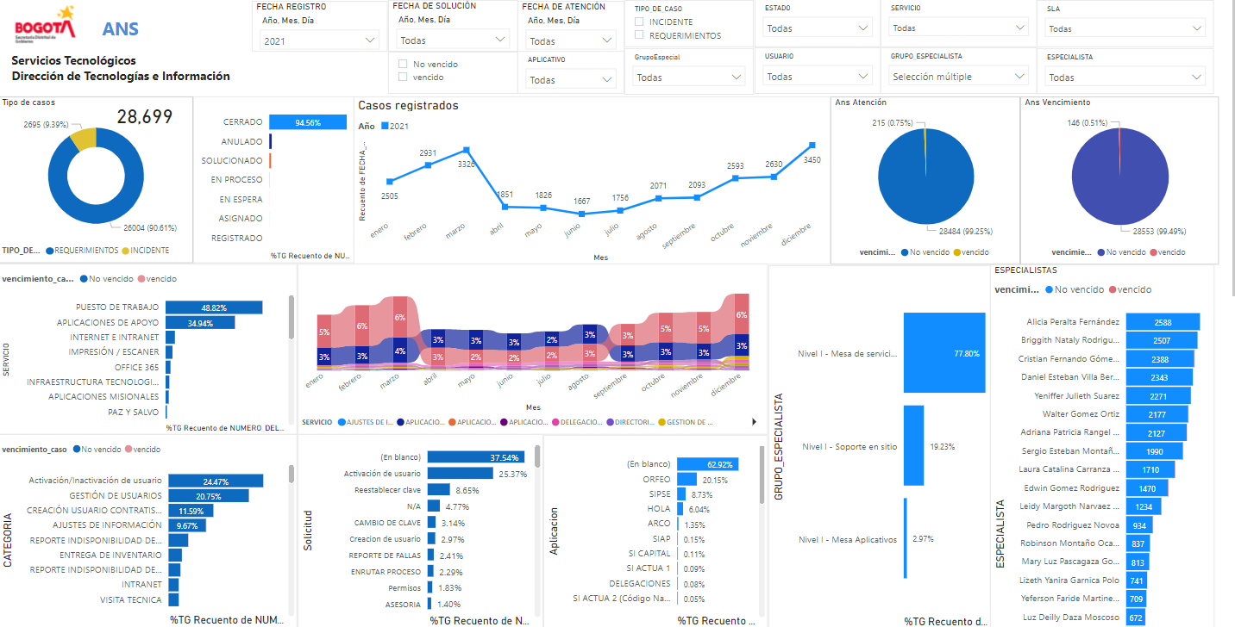
La DTI para el monitoreo y evaluación de desempeño de la gestión de TI construyó un tablero para realizar el seguimiento a la prestación de los servicios tecnológicos y la medición del cumplimiento de los acuerdos de niveles de servicio. EL tablero tiene indicadores sobre casos registrados discriminados por volumen, aplicación, un detallado por soporte de nivel 1, nivel de cumplimiento de ANS, nivel de satisfacción y seguimiento a casos por localidades.
Ilustración 1 Tablero de control para seguimiento a los ANS, SDG

Los indicadores propuestos que se plantean en el documento PETI 2021-2024 están relacionados con las metas a corto plazo definidas por vigencia. Para la gestión de estos indicadores se realiza un seguimiento trimestral y se realiza un reporte sobre el avance de la Estrategia TI planteada a la Oficina Asesora de Planeación.
No se cuenta con un tablero de indicadores que permita tener una visión general del avance de la estrategia TI de la Entidad y del Sector.

4.3 Gobierno de TI
La DTI tiene definido un esquema de Gobierno TI alineado con la estrategia misional y con el Modelo Integrado de Planeación y Gestión, sin embargo, hace falta definir procedimientos con respecto a los modelos de gestión de Estrategia, Gobierno, Información y uso y apropiación; y fortalecer los modelos de Infraestructura, Servicios tecnológicos y Sistemas de información. Así mismo, identificar los roles, los procesos y los recursos necesarios para habilitar las capacidades de TI.

4.3.1 Modelo de Gobierno de TI
Para la gestión de TI en la SDG, se cuenta con el proceso estratégico Gerencia de TIC GDI-TIC-C en su versión 2 del 09 de mayo de 2018 y tiene como objetivo “Formular e implementar las estrategias de Tecnologías e Información (TI) en materia de seguridad digital, uso y apropiación de los Sistemas de Información y disponibilidad de los servicios de TIC, en el marco de la arquitectura empresarial con procedimientos sistemáticos y eficientes; con el fin de contribuir al logro de los resultados esperados por la Secretaría Distrital de Gobierno, la satisfacción de los diferentes grupos de interés y la toma de decisiones en la Entidad”.
Este proceso comprende la definición del direccionamiento estratégico de tecnologías de la información y telecomunicaciones, la ejecución de las operaciones de tecnología, hasta la evaluación del proceso y materialización de las actividades de mejora, con base a los lineamientos y políticas nacionales y distritales.
En la siguiente ilustración se describe las actividades que se realiza el proceso en su ciclo PHVA.

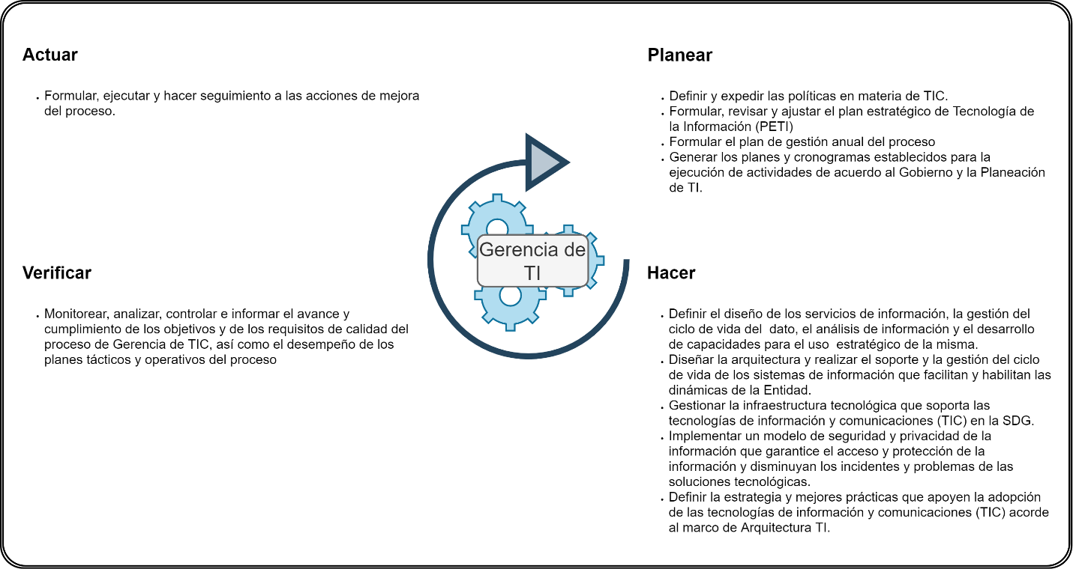
Figura 4 Proceso Gerencia de TI, SDG
Dicho proceso cuenta con los siguientes artefactos para su implementación:
Procedimientos
- GDI-TIC-P001 Procedimiento para la gestión de servicios de tecnologías de la información y las comunicaciones.
- GDI-TIC-P002 Procedimiento para la gestión de sistemas de información.
- DGI-TIC-P003 Procedimiento de gestión de niveles de servicios.
- GDI-TIC-P004 Identificación y Valoración de Activos de información.
- GDI-TIC-P005 Gestión portafolio y catálogo de servicios de la DTI.
- GDI-DTI-P006 Procedimiento Apertura de Datos.
- GDI-TIC-P007 Gestión de cambios.
- GDI-TIC-P008 Gestión de incidentes.
Manuales
- GDI-TIC-M002 Plan de contingencia informático.
- GDI-TIC-M004 Manual de Gestión de Seguridad.
- GDI-TIC-M005 Manual de soporte físico y lógico de la infraestructura tecnológica de la secretaría distrital de gobierno.
- GDI-TIC-M006 Manual De Política De Tecnología E Información (TI).
- GDI-TIC-M007 Política para el tratamiento y protección de datos personales.
Instructivos
- GDI-TIC-IN001 Instrucciones para digitalización de firma mecánica.
- GDI-TIC-IN005 Instrucciones control de versiones y despliegue de sistemas de información.
- GDI-TIC-IN006 Instructivo Monitoreo de infraestructura de red de datos.
- GDI-TIC-IN014 Instructivo para Administrador de la base de datos DBMS y la encriptación de claves.
- GDI-TIC-IN015 Instrucciones para la realización de copias de seguridad, pruebas de restauración y restauración de información.
Actualmente se encuentran en proceso de formalización en el Sistema de Gestión de la SDG, los siguientes:
- Procedimiento de Gestión de Problemas.
La gestión de la capacidad de los servicios de TI carece de un procedimiento formal para llevar a cabo su implementación, en el cual se detalle el proceso, roles y recursos adecuados para ofrecer los servicios de TI en la Entidad.
La DTI usa los cuerdos Marco de Precios (AMP) existentes, para la adquisición de bienes y servicios de infraestructura. En la SDG no existen criterios y metodologías estandarizadas al interior que direccionen la toma de decisiones de adopción y compra de Tecnologías de la Información (TI), buscando el beneficio económico y de servicio de la institución.
En el desarrollo de las actividades, la DTI no tiene definido indicadores que permitan hacer monitoreo y seguimiento al esquema de gobierno de TI implementado.
En el desarrollo de los procesos TI las actividades de mejora continua no se llevan a cabo de manera sistemática, se dan por demanda y de una forma no planeada.

4.3.2 Esquema de Gobierno de TI
De acuerdo con lo establecido en el Decreto 411 de 30 de septiembre de 2016, "Por medio del cual se modifica la Estructura Organizacional de la Secretaría Distrital de Gobierno". La estructura orgánica de la SDG está definida como se muestra a continuación.
Figura 5 Organigrama, SDG

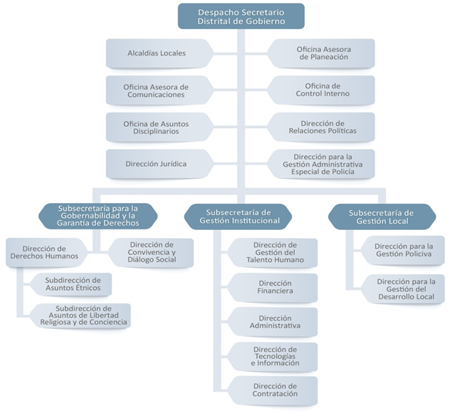

En su estructura organizacional, la Dirección de Tecnologías e Información hace parte de la Subsecretaria de Gestión Institucional – SGI, según el artículo 24 del decreto mencionado anteriormente, corresponde a la Dirección de Tecnologías e Información, el ejercicio de las siguientes funciones:
- Dirigir la gestión estratégica con tecnologías de la información y comunicaciones mediante la definición, implementación, ejecución, seguimiento y divulgación de un Plan Estratégico de Tecnología y Sistemas de Información (PETI), que esté alineado a la estrategia y al modelo integrado de gestión de la entidad.
- Desarrollar los lineamientos en materia tecnológica, así como las estrategias > prácticas que habiliten la gestión de la entidad y del Sector.
- Definir y administrar el portafolio de servicios de Tecnología y Sistemas de Información que presta la Secretaría y establecer los acuerdos de niveles de servicio con las dependencias de la entidad, así como con otras entidades públicas.
- Responder técnicamente por los procesos de adquisición de bienes y servicios de tecnología, mediante la definición de criterios de optimización y métodos que direccionen la toma de decisiones de inversión en tecnologías de la información.
- Administrar las herramientas, las bases de datos, la plataforma tecnológica de información y comunicaciones de la entidad y el mantenimiento de estos.
- Implementar las metodologías y procedimientos necesarios para el desarrollo, instalación, administración, seguridad y uso de la infraestructura tecnológica de la entidad.
- Organizar el soporte informático de los sistemas, aplicativos y página WEB de la entidad, según la política de comunicaciones de la entidad.
- Administrar los portales web y redes sociales de la entidad, garantizando el cumplimiento de los lineamientos del gobierno en línea.
- Administrar el mantenimiento de los equipos de computación, las aplicaciones y demás programas sistematizados.
- Establecer los lineamientos técnicos para el desarrollo de los contenidos y ambientes virtuales requeridos para el cumplimiento de las funciones y objetivos de la entidad.
- Desarrollar estrategias de gestión de información para garantizar la pertinencia, calidad, oportunidad, seguridad e intercambio con el fin de lograr un flujo eficiente de información disponible para el uso en la gestión y la toma de decisiones en la entidad.
- Coordinar la implementación y sostenibilidad del Sistema de Gestión de Seguridad de la Información de la entidad, en el marco del Sistema Integrado de Gestión.
- Atender las peticiones y requerimientos relacionados con asuntos de su competencia.
Para el desarrollo de sus actividades, la DTI cuenta con el siguiente equipo de trabajo en la modalidad de planta:

Tabla 5 Cargos definidos para la DTI
DENOMINACION DEL CARGO | GRADO | CANTIDAD
AUXILIAR ADMINISTRATIVO 407 | 20 | 1
 | 27 | 3
DIRECTOR TECNICO 9 | 7 | 1
PROFESIONAL ESPECIALIZADO 219 | 24 | 1
PROFESIONAL ESPECIALIZADO 222 | 23 | 2
 | 24 | 1
PROFESIONAL UNIVERSITARIO 219 | 12 | 4
 | 15 | 2
 | 18 | 5
TECNICO OPERATIVO 314 | 17 | 2
 | 19 | 2
Total Resultado |  | 24

Adicional, en la DTI se cuentan con un grupo de contratistas que apoyan las diferentes actividades relacionadas con cada uno de los dominios.
Al interior de la Dirección se encuentran definidas áreas que llevan a cabo las actividades definidas en el proceso de Gerencia de TI. Estas áreas están alienadas con las directrices del definidas por MinTic en el marco de arquitectura empresarial.
- Estrategia y gobierno: Coordina la formulación del Plan Estratégico de información – PETI, formulación de políticas en materia de TI, formular el plan de Gestión del proceso y generar los planes para la ejecución de las actividades de acuerdo con la planeación de TI. Monitorear, analizar, controlar e informar el avance y cumplimiento de los objetivos y de los requisitos de calidad del proceso de Gerencia de TIC, así como el desempeño de los planes tácticos y operativos del proceso. Formular, ejecutar y hacer seguimiento a las acciones de mejora del proceso.
- Información: Se encarga de la definición de los servicios de información, la gestión del ciclo de vida del dato, el análisis de información y el desarrollo de capacidades para el uso estratégico de la misma.
- Sistemas de información: Realiza las actividades de diseñar la arquitectura y realizar el soporte y la gestión del ciclo de vida de los sistemas de información que facilitan y habilitan las dinámicas de la Entidad.
- Infraestructura: Gestiona la infraestructura tecnológica que soporta las tecnologías de información y comunicaciones (TIC) en las SDG.
- Servicios de TI: Gestiona los servicios tecnológicos de forma centralizada a través de una mesa de servicios garantizando la prestación de los servicios ofrecidos por la Dirección de Tecnologías e Información a través de un ciclo constante de acuerdos, monitorización, reportes y mejora de los niveles de servicio, alineado con los objetivos estratégicos institucionales.
- Uso y Apropiación: Definir la estrategia y mejores prácticas que apoyen la adopción de las tecnologías de información y comunicaciones (TIC) acorde al marco de Arquitectura TI.
Instancias de Decisión
- Comité de Gestión y Desempeño.
- Comité de contratación.
- Comité de cambios.

4.3.3 Gestión de Proyectos de TI
La SDG carece de una metodología de gestión de proyectos con componentes tecnológicos, que permita desarrollar la gestión de estos de manera sistémica.
Para los proyectos de intervención de los sistemas de información existen líderes que coordinan las actividades del ciclo de vida y la creación de los artefactos o productos.

4.4 Gestión de Información

4.4.1 Planeación y Gobierno de la gestión de Información
En la actualidad la Entidad maneja la información dentro del macroproceso de GESTIÓN DEL CONOCIMIENTO liderado por la Oficina Asesora de Planeación- OAP y el proceso GERENCIA DE TIC liderado por la Dirección de Tecnologías e Información; los cuales tienen como objetivo el de establecer los lineamientos de gestión de conocimiento, mediante la implementación de acciones e instrumentos orientados a facilitar procesos de innovación así como a generar, identificar, valorar, capturar, transferir, apropiar, analizar, difundir y preservar el conocimiento, en el marco del mejoramiento continuo, la analítica institucional, la cultura de compartir y difundir, las herramientas de uso y apropiación, y la generación y producción de conocimiento, con el fin de mejorar la prestación de bienes y servicios a los grupos de valor de la SDG.
De igual forma, la entidad cuenta con los procedimientos GCN-P007 y GDI-DTI-P006 Procedimiento Apertura de Datos que definen el levantamiento del catálogo de componentes de la Información con tres artefactos que permiten a la Entidad de una manera metódica identificar, construir y actualizar los componentes de la Información (servicios, atributos, flujos y datos) para promover una cultura de gestión efectiva del conocimiento y de toma de decisiones basada en resultados, a través de procesos participativos y de co-creación de las dependencias de la Secretaría Distrital de Gobierno.
La Dirección de Tecnologías e Información definió las directrices y junto con la Oficina Asesora de Planeación lideró el levantamiento de los componentes de información en conjunto con las dependencias de nivel central y de las Alcaldías locales aplicando actividades propias de la gestión de información logró los siguientes resultados:
- Identificación del objetivo, alcance y dependencias responsables de los procesos de la entidad (misionales, estratégicos, de apoyo, evaluación y mejora, y transversales).
- Identificación y caracterización de los servicios de información automatizados o candidatos para automatización que tiene la entidad para ofrecer o ser utilizados por otros de forma interna o externa.
- Identificación y caracterización de la información generada por los servicios, construcción y publicación del inventario de activos de información tipo dato, índice de información clasificada y reservada y el esquema de publicación del nivel central.
- Identificación de flujos de información internos y externos de la entidad que apoyan la construcción de la interoperabilidad.
- Identificación de datos abiertos, georreferenciados y personales.
- Construcción del catálogo o directorio de componentes de información del nivel central.
- Publicación dentro del marco de gobierno abierto y la ley de transparencia los instrumentos de función pública (Activos de Información, Índice de información clasificada y reservada y el esquema de publicación).
- Publicación en los portales de datos abiertos de set de datos federados con el portal de mapas de Bogotá de las capas de alcaldías locales, correjurías, inspecciones de policía e instituciones religiosas.

4.4.2 Arquitectura de Información
La Entidad está construyendo una arquitectura de información por medio de un contrato de analítica con el cual se apoya a las tres subsecretarias en la identificación, manejo y concentración estableciendo una fase tableros con las necesidades de información en la toma de decisiones, esta solo se representa en los modelos de datos misionales y que no se encuentran en las aplicaciones misionales, estratégicas y de apoyo que se utilizan en las tareas diarias de gestión.
Producto de revisiones de arquitectura de las aplicaciones se encontraron algunos puntos de mejora que se relacionan a continuación y que se debe contemplar incluir en el diseño de la arquitectura de información de la Entidad:
- La entidad debe evaluar el uso de componentes de seguridad para cubrir correctamente los requerimientos de interoperabilidad.
- La arquitectura requiere una transformación y evolución a nuevas tecnologías para las aplicaciones web con enfoques modernos.
- El nivel de presentación en la capa web debe ser lo suficientemente flexible para que un cambio del negocio pueda agregar nuevos canales de acceso a los servicios de la organización.
- La entidad debe promover enfoques de interoperabilidad ya que son pocos los trámites y servicios que se interoperan con otras entidades o sistemas externos.
- La nueva arquitectura debe presentar diseños arquitectónicos con alto acoplamiento, práctica que no es favorable para entidades con cambios constantes.
- La entidad debe promover que sus componentes físicos garanticen un grado alto de flexibilidad al momento de reemplazar o incluir uno nuevo dentro de la arquitectura.
- La arquitectura debe contemplar en su implementación el uso de componentes que garanticen flujos de proceso o de trabajo bajo estándares de la industria como BPEL, apoyándose con sistemas de gestión de procesos de negocio.
- La arquitectura evaluar el uso de herramientas tecnológicas para la gestión de procesos, estas no deben estar ligadas directamente a que haya que implementar algún desarrollo, sino que deben estar orientadas a garantizar flexibilidad en la modificación a nivel de procesos de negocio y que fácilmente articulen los sistemas de información.
- La arquitectura no contempla su funcionalidad a través de servicios.
- La arquitectura no usa una separación de las capas de integración para segmentar y reutilizar funcionalidades de negocio, técnicas y transversales.
- La arquitectura no muestra una vista clara de los componentes que hacen parte de cada solución.
- La entidad no cuenta con políticas y centro de gobierno para establecer lineamientos para la implementación, gestión, control, monitoreo de los sistemas de información.
- No hay estándares y políticas definidas para la gestión, manipulación, acceso, respaldo y recuperación, replicación de los datos que generan los distintos niveles de la secretaria, así mismo se requiere de una política de aprovechamiento de la información que se recolecta a través de las funcionalidades que soporta cada sistema y que a su vez pueda tener un uso tanto técnico como de negocio.
- No hay políticas para procesamiento de datos analíticos.
- La entidad no cuenta con políticas y centro de gobierno para establecer lineamientos para la implementación, gestión, control, monitoreo de los sistemas de información.
- Hay pocos mecanismos de seguridad centralizada para los sistemas de información.

4.4.3 Diseño de Componentes de información
Para el desarrollo del procedimiento GCN-P007 Levantamiento del catálogo de componentes de la Información se crearon cuatro formatos GCN-F008 (Servicios de Información), GNC-F009 (Atributos de información), GNC-F010 (Flujos de información) y GNC-F011 (Datos); con los cuales se establecen los requerimientos mínimos de calidad que se deben tener en cuenta al momento de identificar o actualizar el componente de información.
Estos artefactos fueron aplicados en las 23 dependencias del nivel central de la Entidad basados en Decreto 411 de 2016 y de los procesos y procedimientos del Sistema Integrado de Gestión y esta actualizado al 30 de septiembre de 2020.
En la siguiente tabla se presenta como está distribuido los cuatro componentes servicios, atributos, flujos y datos.

Tabla 6 Componentes de información
CATALOGO DE COMPONENTES DE INFORMACION
VIGENCIA 2020
Dependencia | Servicios | Atributos de Información | Flujo | Datos
Gobernabilidad y Garantía de Derechos | 19 | 63 | 63 | 20
Derechos Humanos
Convivencia y Dialogo Social
Asuntos Étnicos
Libertad Religiosa y de Conciencia
Gestión Local | 15 | 58 | 19 | 19
Gestión Local
Gestión de Desarrollo Local
Despacho | 25 | 171 | 171 | 20
Comunicaciones
Asuntos Disciplinarios
Jurídica
Planeación
Gestión administrativa especial de policía
Relaciones Políticas
Control Interno
Gestión Institucional | 25 | 108 | 108 | 20
Talento Humano
Financiera
Contratación
Tecnología e Información
Administrativa
Atención al Ciudadano
TOTAL | 84 | 400 | 361 | 100

4.4.4 Análisis y aprovechamiento de los componentes de información
La Secretaría Distrital de Gobierno en cumplimiento con el objetivo propuesto en el marco de Interoperabilidad ha implementado herramientas para intercambiar información y conocimiento con otras entidades a través de los servicios en línea los cuales optimizan sus procesos misionales facilitándole al ciudadano realizar trámites con entidades del estado, sin tener que asumir traslados innecesarios y gastos en tiempos y recursos.
El inventario de los principales usos del componente de servicios de información se presenta en la página web de la Entidad en cumplimiento de la ley de transparencia se aprovecha los componentes de información y se colocan al servicio de la ciudadanía.
En cumplimiento de la apertura de datos abiertos se tiene la estrategia de Gobierno Abierto que está en el plan de desarrollo vigencia 2020 – 2024 y se está fortaleciendo los procedimientos internos para concientizar a los funcionarios en la apertura de los datos. Se lista a continuación los sets de datos publicados en https://datosabiertos.bogota.gov.co/organization/secretaria-distrital-de-gobierno.

Tabla 7 Set de datos publicados
Set de Datos Publicados
Presupuestos Participativos
Actuaciones Administrativas Cerradas
Control Político
Organizaciones Religiosas
Alcaldías Locales
Contratación Fondos de Desarrollo Local
Índice de Información Clasificada y Reservada
Esquema de Publicación
Activos de Información

La SDG ha realizado la campaña de sensibilización de la importancia de la apertura de datos abiertos.

4.4.5 Calidad y Seguridad de los componentes de información
La Secretaría Distrital de Gobierno cuenta con mecanismos que le permiten:
- Definir de un Sistema Integrado de gestión orientado a Resultados, Buen Gobierno, Innovación y Transparencia, a continuación, se presenta las dimensiones, objetivos y políticas del Modelo Integrado de Planeación y Gestión -MIPG. Establecido en el Manual de Plan Estratégico de Tecnología de Información (PETI) en la Secretaría Distrital de Gobierno GDI-TIC- PL001.
- Guiar el comportamiento personal y profesional de los funcionarios, contratistas o terceros sobre la información obtenida, generada o procesada por la entidad; así mismo, permitir que la entidad trabaje bajo las mejores prácticas de seguridad, mediante la implementación de buenas prácticas enmarcadas en un modelo de gestión sistemático y cíclico de Seguridad y Privacidad de la Información y de riesgo de seguridad digital; para mitigar el riesgo de acceso, uso, divulgación, interrupción o destrucción no autorizada a los que puedan estar expuesta la información, los SI y su infraestructura al tiempo que se cumple con los requisitos legales que debe cumplir la entidad en términos de seguridad de la información y seguridad digital. Establecido en Manual de Gestión de Seguridad GDI-TIC M004.
- Guiar el comportamiento personal y profesional de los funcionarios, contratistas o terceros sobre el uso de la tecnología y la forma como ésta puede aportar en la generación de valor público en un entorno de confianza digital, mediante la implementación de un modelo de gestión (PETIC); para mejorar la provisión de servicios digitales, el desarrollo de procesos internos eficientes, la toma de decisiones basadas en datos, el empoderamiento de los ciudadanos y el impulso en el desarrollo de una Bogotá inteligente. Establecido en el Manual De Política De Tecnología E Información (TI) GDI-TIC-M006.
- Establecer medidas que garanticen de manera eficiente los niveles de seguridad y privacidad para el tratamiento y protección de datos personales en la Secretaría Distrital de Gobierno, de tal forma que se eviten posibles adulteraciones, pérdidas, consultas y usos o accesos no autorizados. Establecido en la Política Para el Tratamiento y Protección de Datos Personales.
Herramientas que, a su vez, permiten trazar como lineamientos de calidad para el buen desarrollo de las actividades propuestas en el procedimiento para el levantamiento del catálogo de los componentes de información (establecido en el GDI-TIC M004) se requiere cumplir con las siguientes condiciones:
- Los servicios identificados mediante este procedimiento y que no se encuentren reflejados como salidas en el proceso asociado a la dependencia, se debe realizar las actividades necesarias con los referentes de la Oficina Asesora de Planeación para que se incluyan en la caracterización del proceso respectivo.
- Los documentos en el formato que se encuentren y que no tengan una relación con las tablas de retención documental aprobadas en la entidad, se debe realizar las actividades necesarias con los referentes de gestión documental para que se incluyan en las TRD de la dependencia.
- Los servicios que se deben identificar son aquellos que generan información de valor público para uso interno o externo de la entidad. Estos serán identificados a partir de las funciones y obligaciones legales de la dependencia.
- Cada dependencia es responsable de la información identificada y caracterizada en los formatos establecidos para el levantamiento de los componentes de información.
- Los componentes de servicios, información, flujos y datos identificados y clasificados por cada dependencia conformarán integralmente el catálogo de componentes de información de la entidad.
- Anualmente la Oficina Asesora de Planeación y la Dirección de Tecnologías e Información liderarán la creación y/o actualización del catálogo de componentes de información. Producto del análisis de la información con los referentes funcionales se definirá la pertinencia y oportunidad de adelantar o no el proceso.
- En el escenario en el que el área funcional identifique la necesidad de realizar actualización del catálogo fuera del tiempo establecido por la Oficina Asesora de Planeación y la Dirección de Tecnologías e Información, este proceso se deberá solicitar a través de la herramienta de gestión de servicios vigente.
Así mismo, se dictan actividades y desarrollo de planes que permitan con su ejecución el cumplimiento de normatividad nacional o aplicación de estrategias como Gobierno digital de MINTIC como:
- Definición de políticas para elaboración de un plan de seguridad y privacidad de la información alineado con el propósito misional.
- Identificación, valoración, realización del tratamiento y mitigación de los riesgos de los sistemas de información, para la protección de los derechos de los usuarios de la entidad y mejorar los niveles de confianza.
- Garantizar la realización de las mediciones necesarias para calificar la operación y efectividad de los controles, estableciendo niveles de cumplimiento y de protección de los principios de seguridad y privacidad de la información, mínimo anualmente En el escenario en el que el área funcional identifique la necesidad de realizar actualización del catálogo.
- Establecimiento de medidas que garanticen de manera eficiente los niveles de seguridad y privacidad para el tratamiento y protección de datos personales en la Secretaría Distrital de Gobierno, de tal forma que se eviten posibles adulteraciones, pérdidas, consultas y usos o accesos no autorizados.
- Alcance a los lineamientos de la política de protección de datos personales que se deben aplicar a todas las bases de datos y archivos que maneja la Secretaría Distrital de Gobierno, con información correspondiente a personas naturales. Estas políticas son de obligatorio y estricto cumplimiento por parte de la Secretaría Distrital de Gobierno, sus directivos, funcionarios, contratistas, subcontratistas y, en general, por cualquier tercero que tenga vínculo contractual o jurídico con la Secretaría Distrital de Gobierno y que, en razón a ello, tenga acceso a información de la Entidad.
Todos los servidores públicos de la Secretaría deben observar y respetar esta política en el cumplimiento de sus funciones, al igual que los contratistas, en cumplimiento de sus obligaciones contractuales.

4.5 Sistemas de Información

4.5.1 Catálogo de los Sistemas de Información
Actualmente la Secretaría Distrital de Gobierno cuenta con sistemas de información y servicios desarrollados sobre diversas plataformas, entre las cuales se tiene Java, PHP (en varias versiones), BPM Bizagi, Delphi - .Net, Dynamics CRM, LIME SURVEY y Drupal.
A continuación, se relacionan los sistemas de información y servicios de la Secretaría Distrital de Gobierno y que administra la Dirección de Tecnologías e Información:

Tabla 8 Catálogo de sistemas de información
Nombre | Categoría | Tipo
ARCO | Misional | Web con base de datos central
CERTIFICADO DE PROPIEDAD HORIZONTAL | Misional | Web con base de datos central
CERTIFICADO DE RESIDENCIA | Misional | Web con base de datos central
ENCUESTA UNICA DE PERCEPCION CIUDADANÍA | Misional | Web con base de datos central
HESMAP | Misional | Web con base de datos central
INTRANET | Administrativo | Web con base de datos central
ITS DOCS | Administrativo | Cliente Servidor
JACD | Misional | Web con base de datos central
MERCURIO | Administrativo | Web con base de datos central
MIMEC | Administrativo | Cliente Servidor
ORFEO V1 | Administrativo | Web con base de datos central
ORFEO V2 | Administrativo | Web con base de datos central
PIRPAS | Misional | Web con base de datos central
PORTALES | Administrativo | Web con base de datos central
REPORTEADOR GENERICO | Administrativo | Web con base de datos central
SELLO SEGURO | Misional | Web con base de datos central
SI ACTUA V1 | Misional | Web con base de datos central
SI ACTUA V2 | Misional | Web con base de datos central
SI CAMBIO | Misional | Web con base de datos central
SI CAPITAL | Administrativo | Web con base de datos central
SIAP | Administrativo | Web con base de datos central
SIDE | Misional | Web con base de datos central
SIGAU | Administrativo | Web con base de datos central
SIPSE | Administrativo | Web con base de datos central

4.5.2 Capacidades funcionales de los Sistemas de Información
Teniendo en cuenta que la Secretaría Distrital de Gobierno se encuentra organizada por procesos, a continuación, se relaciona la alineación de los sistemas de información y servicios desarrollados con cada uno de los procesos definidos en la herramienta MATIZ de la entidad.

Tabla 9 Alineación de los procesos y sistemas de información
TIPO  DE PROCESO | MACRO  PROCESO | PROCESO | SISTEMA DE  INFORMACIÓN
Transversal | NA | Servicio a la Ciudadanía | SIDE  ENCUESTA UNICA  SI ACTUA  CERTIFICADO DE RESIDENCIA  CERTIFICADO DE PROPIEDAD HORIZONTAL
Misional | Derechos Humanos | Convivencia y Diálogo Social | NA
Misional | Derechos Humanos | Fomento y Protección de los DDHH | PIRPAS
Misional | Gestión Territorial | Gestión Pública Territorial Local | SIPSE
Misional | Gestión Territorial | Inspección, Vigilancia y Control | JACD  SI ACTUA  ARCO  SI CAMBIO
Misional | Gestión Territorial | Acompañamiento a la Gestión Local | SIPSE
Misional | NA | Relaciones Estratégicas | HESMAP
Estratégico | NA | Comunicación Estratégica | PORTALES  INTRANET
Estratégico | Planeación Estratégica | Planeación Institucional | SIPSE
Estratégico | Planeación Estratégica | Planeación y Gestión Sectorial
Estratégico | Gerencia de la Información | Gerencia de TIC | ARANDA
Estratégico | Gerencia de la Información | Gestión del Patrimonio Documental | ORFEO
Apoyo | NA | Control Disciplinario
Apoyo | NA | Gestión Jurídica
Apoyo | Gestión Corporativa | Gerencia del Talento Humano | SIAP  MERCURIO
Apoyo | Gestión Corporativa | Gestión Corporativa Institucional | SIPSE SI CAPITAL
Apoyo | Gestión Corporativa | Gestión Corporativa Local | SIPSE  SI CAPITAL
Evaluación y Mejora |  | Evaluación Independiente | ITSDOCS
Evaluación y Mejora |  | Gestión del Conocimiento | NA

En el “Directorio detallado de Sistemas de Información y Servicios” asociado en Matiz al Proceso “Gerencia de TIC” mediante código GDI-TIC-F031, vigente desde el 21 de junio de 2021, el cual se puede consultar en la Intranet, se encuentra la siguiente información más específica por cada sistema de información o servicio: descripción del Sistema, Servicio o componente, Descripción del servicio, Categoría, Tipo, Proveedor, Estado, Número y tipo de licenciamiento, Fecha de vencimiento del soporte o vencimiento de la licencia, Plataforma de aplicaciones, Ubicación servidor de aplicaciones, Plataforma de base de datos, Ubicación de la base de datos y responsable de la base de datos.

4.5.3 Mapa de Integraciones de Sistemas de Información
En el documento anexo Matriz Interoperabilidad, se encuentra relacionada la información sobre la forma en que interoperan algunos sistemas de información o servicios con otros de la Secretaría Distrital de Gobierno o de otras entidades del orden distrital y nacional.

4.5.4 Arquitectura de Referencia de Sistemas de Información
La DTI no cuenta con arquitectura de referencia que permitan orientar el diseño y construcción de los sistemas de información bajo parámetros, patrones y atributos de calidad definidos.

4.5.5 Ciclo de vida de los Sistemas de Información
Dentro del proceso Gerencia de TIC, la Dirección de Tecnologías e Información de la Secretaría Distrital de Gobierno cuenta con el procedimiento “GDI-TIC-P002 Gestión de Sistemas de Información” versión 05 vigente desde el 21 de junio de 2021, el cual establece las actividades relacionadas con el análisis de requerimientos, desarrollo y mantenimiento de sistemas de información.
De acuerdo con el procedimiento en la DTI se utilizan los siguientes formatos: “GDI-TIC-F011 Formato Plan de Pruebas”, “GDI-TIC-F022 Formato Levantamiento de Requerimientos / Historia de Usuario”, “GDI-TIC-F019 Formato solicitud de despliegue” y se llevan a cabo las instrucciones descritas en el “GDI-TIC-IN005 Instructivo para el Control de versiones y despliegue de Sistemas de Información”.
En los procesos de gestión del ciclo de vida se cuenta con algunas estrategias de integración como un repositorio de código fuente con control de versiones soportado por GIT y tareas automatizadas para la creación de ejecutables en su construcción (build) en algunas aplicaciones
En procesos de entrega continúa y despliegue continuo durante el ciclo de vida de los sistemas de información no se cuenta con estrategias.
En las actividades desarrolladas por DTI en la gestión del ciclo de vida de los sistemas de información no existe un plan de aseguramiento de calidad.
Actualmente no se encuentran definidos los criterios de calidad, accesibilidad, no se ha adoptado o definido una guía de estilo y usabilidad para la SDG y no se han establecido los requerimientos no funcionales que deben cumplir las aplicaciones de software.

4.5.6 Soporte de los Sistemas de Información
La Dirección de Tecnologías e Información de la Secretaría Distrital de Gobierno mediante la Herramienta de Gestión de Servicios – HOLA cuenta con diversos servicios y categorías mediante las cuales se brinda soporte y mantenimiento a todos los sistemas de información de la entidad y que son administrados por la Dirección de Tecnologías e Información.
El mantenimiento de los sistemas de información realizado por terceros se establecen unos ANS en la etapa contractual y se les hace seguimiento garantizando la continuidad del servicio.
Dentro de las actividades de mantenimiento de los sistemas de información no está formalizado un análisis de impacto que permita determinar la viabilidad del cambio y las acciones a seguir.
A continuación, se relacionan los diferentes servicios y categorías que se tienen establecidas para la solución de los casos generados por todos los usuarios de la entidad, incluidas las Alcaldías Locales que tienen relación con sistemas de información:

Tabla 10: Oferta de servicios de los sistemas de información
Servicio Final | Categoría
APLICACIONES DE APOYO | GESTION DE USUARIOS
APLICACIONES DE APOYO | GENERAR INFORMACIÓN EN ARCHIVOS PLANOS
APLICACIONES DE APOYO | NUEVAS FUNCIONALIDADES
APLICACIONES DE APOYO | REPORTE INDISPONIBILIDAD DEL APLICATIVO
APLICACIONES DE APOYO | AJUSTES DE INFORMACION
APLICACIONES DE APOYO | GESTION DE PERFILES Y PARAMETRICAS
APLICACIONES DE APOYO | ASESORIA
APLICACIONES DE APOYO | CAPACITACION
APLICACIONES MISIONALES | CAPACITACION
APLICACIONES MISIONALES | GESTION DE USUARIOS
APLICACIONES MISIONALES | GENERAR INFORMACIÓN EN ARCHIVOS PLANOS
APLICACIONES MISIONALES | REPORTE INDISPONIBILIDAD DEL APLICATIVO
APLICACIONES MISIONALES | NUEVAS FUNCIONALIDADES
APLICACIONES MISIONALES | AJUSTES DE INFORMACION
APLICACIONES MISIONALES | GESTION DE PERFILES Y PARAMETRICAS
APLICACIONES MISIONALES | REPORTAR FALLAS
SOFTWARE DE TERCEROS | ARCGIS
INTERNET E INTRANET | INTRANET
INTERNET E INTRANET | REPORTE DE FALLAS
INTERNET E INTRANET | INTERNET

A pesar de que está definido los formatos para manuales de usuario, técnico y de operación de los sistemas de información, no todas las soluciones cuentan con esta documentación.

4.6 Infraestructura de TI

4.6.1 Arquitectura de Infraestructura tecnológica
Se han realizado avances en el levantamiento de la Arquitectura, donde se ha construido diagramas para los servicios de infraestructura para los portales y micrositios, así como también, para la plataforma de interoperabilidad X-ROAD

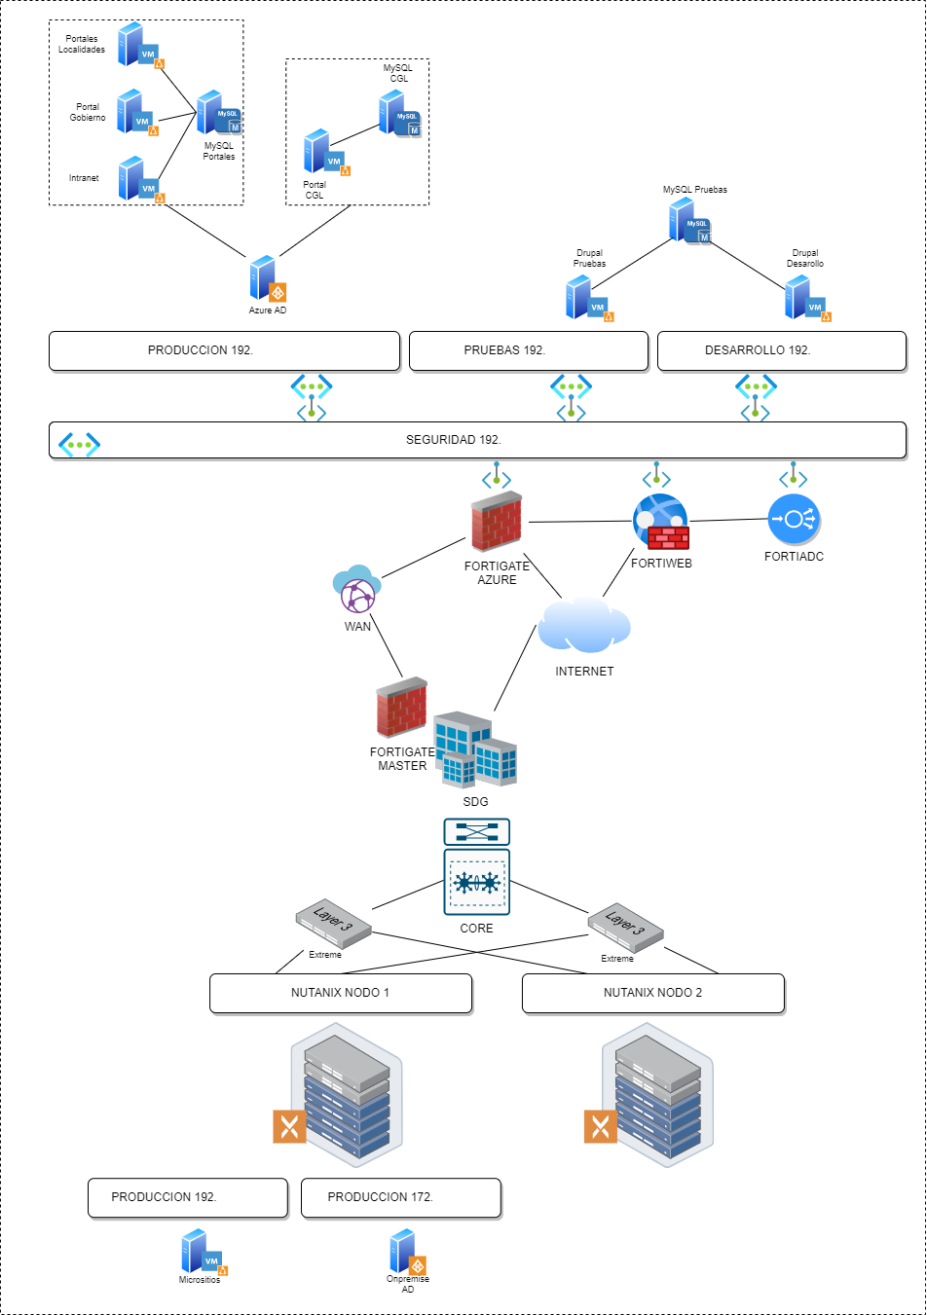
Figura 6 Servicios de infraestructura TI para los portales y micrositios, SDG

No existe un Modelo Conceptual ni un Catálogo de Servicios de Infraestructura de TI.

4.6.2 Administración de la capacidad de la Infraestructura tecnológica
La Secretaría Distrital de Gobierno para el desarrollo de sus actividades tiene los siguientes servicios de infraestructura:
Centro de Datos
El centro de datos de la SDG está conformado por la siguiente infraestructura tecnológica:
- Aire acondicionado de precisión Dos equipos con capacidad de 8 y 10 TnR (Toneladas de Refrigeración) los cuales funcionan de forma alternada, para garantizar la disponibilidad los niveles de temperatura adecuados para un espacio de estas características. Los equipos han contado con servicio de mantenimiento preventivo y correctivo hasta el 2020 lo que permite contar con su operatividad y disponibilidad.
- Rack que contiene: Sistema hiperconvergente Nutanix de 2 módulos para gestión de las MV de NAS de 2 módulos uno con 3 TB conformado por 50 HD de 300 GB y otro de 50 TB con 50 HD de 1T. System X365 IBM Servidor Power Edge Librería de backups ML3 de 40 slots. Librería de Tape HP Storage MLS 4048.
- Rack que contiene: 2 Fortigate 1100E, 2 Fortigate 200E, Fortimanager 200D, Fortianalyzer 1000E, Controladora Apliance CISCO, Nodo Metro Mil ETB canal de datos E Internet, Switch Core de cisco 6807 Vss en alta disponibilidad.
- Sistema de Alimentación Ininterrumpida (UPS): Destinados al cubrimiento, protección y autonomía de la red eléctrica regulada del Centro de Datos. Estos sistemas están físicamente conectados de tal forma que uno sea contingencia del otro. La capacidad de cada uno de estos sistemas es de 40 KVA para la carga que soportan, con un rango libre para crecimiento y desempeño normal. Cuentan con servicio de mantenimiento preventivo y correctivo vigente, garantizando su disponibilidad y continuidad. Están ubicados en cuartos técnicos independientes del Centro de Datos.
- Planta telefónica IP: Servidor on premise que aloja la planta telefónica IP, la cual brinda servicio de voz a las dependencias del nivel central. Utiliza dos gateways que reciben los cuatro enlaces E1 del proveedor de servicios de voz. La componen tres servidores virtuales mediante los cuales se habilitan los servicios de mensajería, tarificación y operadora telefónica. Adicionalmente, cuenta con dos servidores virtuales a través de los cuales se ha extendido el uso de las extensiones telefónicas para ser utilizadas desde el trabajo en casa. Igualmente, cuenta con una configuración lista para que los usuarios con licenciamiento E5 de Microsoft 365 puedan utilizar la extensión telefónica asignada en su aplicación Teams.
Conectividad
La Entidad cuenta con una solución integral de comunicación de datos con tecnología MPLS, conformada por 70 sedes, teniendo como sede principal el edificio Liévano y a él llegan las demás sedes como alcaldías, Inspecciones de Policía, Casas Indígenas, Casas Confía, Cámara de Comercio, Furatena ETC. así mismo, con canales dedicados con anchos de banda desde 4 mps hasta 40 mps, se cuenta con un canal de internet de 900 mps y un canal central de datos de 512 Mps. Adicionalmente algunas localidades cuentan con un canal de internet independiente lo que le permite mejorar los servicios de navegación y tener un canal redundante de acceso a internet.
La Entidad posee dos switches de core en alta disponibilidad donde se administran y gestionan las redes de todas las sedes que pertenecen a la Secretaría, para el control del tráfico a Internet se tiene implementado dos firewalls en alta disponibilidad y un firewall por cada una de las localidades (20) lo que permite reducir la carga del firewall local y el consumo de canal entre las localidades y el nivel central. La administración de los equipos es centralizada.
El servicio de Conectividad permite el acceso a los diferentes servicios a las sedes anteriormente descritas, como son: acceso a Internet, acceso a los servicios de nube, correo electrónico, telefonía IP, página web, intranet, acceso a los sistemas de información misionales como son: Jacd, comparendo ambiental, Si Actua, Side, Arco, Sello Seguro, Pirpas, Certificado de residencia, Encuesta única de Percepción, Código nacional de seguridad-convivencia ciudadana; los sistemas de información estratégicos como Sigob; Sistema de información de Apoyo como Hola, Mercurio, Orfeo, SIG, Mimec, Sipse, Siam, Si-Capital; Sistemas de información de Servicios como desprendibles de pago, Delegaciones, consulta de inventarios, Certificaciones contractuales.

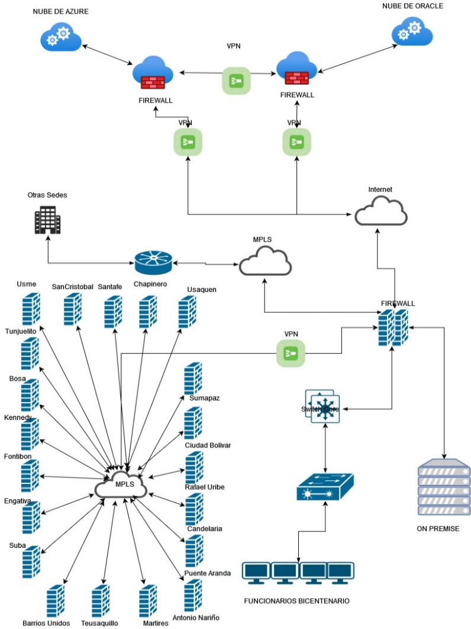
Figura 7 Diagrama de conectividad, SDG

Tabla 11 Sedes con el servicio de conectividad
NOMBRE | DIRECCION | Ancho de Banda en Megas
Antonio Nariño - Alcaldía Local | Calle 17 Sur # 18 - 49 | 10
Antonio Nariño - Inspecciones | Diag 19 # 19 - 33 | 10
Barrios Unidos - Alcaldía Local | Calle 74 A # 50 - 98 | 10
Barrios Unidos - Inspecciones | Cra 55 # 79B - 48 | 10
Barrios Unidos - Casa de la Cultura | Cr 29B 66-51 | 4
Bosa - Alcaldia Local | Cra 88 G # 59C - 05 Sur | 10
Bosa - Inspecciones | Cra 80 D # 59A - 59 Sur | 10
Bosa - SuperCade | Calle 57R Sur # 72D - 12 | 4
Cámara Comercio - Inspecciones | Calle 16 # 9-42 | 10
Casa Afro - Casa Rosada | Calle 9 # 4 - 70 | 10
Casa Confia - 20 de Julio | Cra 3 No. 30A - 08 Sur | 4
Casa de la Participación | Cra 80 K # 61 - 28 Sur | 10
Casa Social Indigena | Calle 9 # 9-60 | 10
Chapinero - Alcaldía Local | Cra 13 # 54 - 78 | 40
Chapinero - Inspecciones | Calle 61 # 7-51 | 10
Ciudad Bolivar - Alcaldía Local | Diagonal 62 SUR # 20f - 20 | 40
Ciudad Bolivar - Inspecciones | Av Villavicencio # 20F - 33 | 10
Dirección para la Gestión Administrativa Especial de Policía | Av Caracas # 53 - 80 | 10
Edificio Furatena | Calle 14 # 8 - 53 | 40
Engativa - Alcaldía Local | Calle 71 # 73 A - 44 | 10
Engativa - Supercade | Tra 113 # 66 54 | 4
Fontibon - Alcaldia Local - Nueva Sede | Cra 99 # 19 - 43 | 40
Fontibon - Alcaldía Local – Parque | Calle 18 # 99 - 02 | 10
Kennedy - Alcaldía Local | Tra 78K # 41A - 04 Sur | 10
Kennedy - Inspecciones | Tra 73D # 38C - 80 | 40
La Candelaria - Alcaldía Local | Cra 5 # 14 - 46 | 10
La Candelaria - Inspecciones | Cra 8 # 6B - 36 | 4
Mártires - Alcaldía Local | Av Calle 19 # 28 - 80 Piso 7 | 10
Mártires - Inspecciones | Cra 21 # 14 - 75 | 10
Mártires - JAL | Cra 19B # 23 - 90 | 10
Puente Aranda - Alcaldía Local | Cra 31D # 4 - 05 | 40
Rafael Uribe Uribe - Alcaldía Local | Calle 32 sur # 23 - 92 | 10
San Cristobal - Alcaldía Local | Av 1 de mayo # 1 - 40 Sur | 40
San Cristobal - Inspecciones | Calle 31 Sur # 3C - 67 Este | 10
Santa Fe - Alcaldía Local | Calle 21 # 5 - 74 | 10
Santa Fe - Inspecciones | Calle 21 # 1 - 35 | 10
Sede Principal Palacio Lievano - Datos 512Mb | Calle 11 # 8 - 17 | 512
Sede Principal Palacio Lievano – Internet | Calle 11 # 8 - 17 | 600
Suba - Alcaldía Local | Calle 146C Bis # 90 - 57 | 10
Suba - Inspecciones Campiña-Campanella | Calle 154 A # 94 - 91 | 10
Suba - Supercade | Calle 145 # 103B - 90 | 10
Suba - Casa del Deporte | CL 146 B 90 26 | 10
Suba - Casa Villas | Cr 56 # 128B-01 | 10
Sumapaz - Alcaldía Local | Calle 19 Sur # 69C -17 | 40
SuperCade CAD | Cra 30 # 25 - 90 | 4
Terminal de Transportes | DG 23 69 A 55 | 4
Teusaquillo - Alcaldía Local | Calle 39B # 19 - 46 | 40
Teusaquillo - Inspecciones | Cra 17 # 39 A 38 | 10
Teusaquillo - JAL | Tra 28B # 36 - 39 | 10
Tunjuelito - Alcaldía Local | Cra 7 # 51-52 Sur | 40
Tunjuelito Casa Cultura | Diagonal 52 D Sur #27-21 | 10
Usaquen - Alcaldía Local | Cra 6A # 118 – 03 | 40
Usaquen - Coordinación Administrativa y Financiera | Calle 120A # 5 - 45 | 10
Usaquen - Inspecciones | Calle 122 # 7A - 61 | 10
Usaquen - JAL Antigua | Calle 120A # 7 - 55 | 10
Usaquen - JAL Nueva | Calle 123 # 7 - 51 ED 705 | 10
Usaquen Casa del Consumidor | Calle 153A 7 - 08 | 4
Usme - Alcaldía Local Nueva | Calle 137B Sur # 12 - 65 | 40
Usme - Alcaldía Local Vieja | Cra 2A # 137 - 71 sur | 10
Usme - Inspecciones | Calle 137c # 2A - 51 Sur | 10

Red Local e Inalámbrica
La entidad tiene una red en estrella definida por nodos (sedes), en la actualizad la conforman 60 sedes, a nivel local o Lan la infraestructura es de propiedad de la entidad y a nivel Wan es manejada por el proveedor de servicios de conectividad que en este caso es ETB.
La red de datos se encuentra segmentada en Vlan's (Red de área local virtual), lo cual es una ventaja en la administración y cambios que puedan presentarse en la red, mejora la seguridad, mejora el rendimiento de la red, disminuye el riesgo de propagación de virus en toda la red de la Entidad, permite perfilar a los usuarios para acceder a los diferentes servicios según los permisos establecidos por las políticas de la Entidad.
Red WAN
La red WAN está conformada por 70 sedes o nodos administrados y de propiedad del proveedor de servicios ETB, actualmente se cuenta con un contrato el cual nos permite adicionar, eliminar enlaces dedicados de acuerda a las necesidades de la Entidad, así como ampliar o disminuir los anchos de banda de los enlaces contratados actualmente. El proveedor de conectividad también es el encargado de administrar los registros DNS.
IPV6
La SDG requiere adquirió e implemento un pool de direcciones basado en protocolo de internet de Tecnologías de la Información y las Comunicaciones. versión 6 (IPV6) con el fin de configurar la arquitectura actual de conectividad LAN, WAN y seguridad perimetral para cumplir con los objetivos de innovación tecnológica que exige el País y para dar cumplimiento a los lineamientos de la resolución 2710 del 2017 y al nuevo esquema de direccionamiento IP dados por el Ministerio
La SDG adquirió el pool de direccionamiento IPV6 a través del contrato 775 del 2019 a LACNIC que es el organismo para América Latina y Caribe encargado de asignar Direcciones de Internet en ipv6, se adquiere un prefijo con longitud de /48 y queda registrado a nombre de la Secretaría Distrital de Gobierno. Se maneja dual-stack para permitir el funcionamiento de los dos protocolos IPV4 y IPV6 y así evitar indisponibilidad del servicio.
Las actividades que se han desarrollado para la implementación de este protocolo en la Entidad son:
- Levantamiento de inventarios de activos de información (hadware).
- Diseño nueva topología de red para la implementación de IPV6.
- Anuncio del sistema de rutas inter-dominio de internet del bloque asignado.
- Configuración del protocolo de enrutamiento BGP en los equipos fortigate 1500D de la Secretaría Distrital de Gobierno para propagar el pool IPV6 en internet.
- Configuración de las interfaces IPV6 en todos los equipos de seguridad informática Firewall Fortigate 1500D, FG200B, FG200D, FG240D, FG30D, FortiWeb FVM040000, Fortigate FGVM00000, Fortianalyzer, Fortimanager.
- Configuración de IPV6 de los equipos activos switch de core de nivel central, localidades y sedes anexas.
- Configuraciones a nivel Wan para garantizar la conectividad entre las sedes remotas y nivel central.
- Configuraciones de políticas de seguridad IPV6 en los dispositivos firewall fortigate 1500D de Novel Central con el fin de proteger la red de posibles amenazas y ataques.
- Configuración de los servicios de DCHPV6 y registros AAAA DNS de la Secretaría Distrital de Gobierno.
- Configuración de los portales de la Entidad para responder en protocolo IPV6.
Continuidad y Disponibilidad
La SDG cuenta como instrumentos para brindar continuidad del negocio con el “Manual Plan de Contingencia” GDI-TIC-M002 (2018) y el instructivo “Instrucciones para la realización de copias de seguridad, pruebas de restauración y restauración de información crítica” GDI-TIC-IN015 (2018).
El GDI-TIC-M002 establece los activos que deben ser restablecidos (principales procesos de software y principales servicios) ante la materialización de un siniestro y que garantizaran la continuidad del negocio.
El GDI-TIC-IN015 en cumplimiento de lo establecido en el GDI-TIC-M002, documenta las acciones a desarrollar para efectuar copias de seguridad (backups) de activos de información como DB, archivos de datos, administración, DW, entre otros; así como, la custodia de los medios de almacenamiento, pruebas de restauración o restauración ante la materialización de un riesgo.
Para el cumplimiento del GDI-TIC-IN015 la SDG cuenta con lineamientos de respaldo en las nubes de Oracle y Azure. Para el esquema on premise, ha implementado:
- Una Librería de backup DELL ML3 con capacidad de 40 slots.
- Una Tape Backup - Hewlett Packard con capacidad de 45 slots.
- Una herramienta de backups Hewlett Packard – Data Protector V - 9.0, que permite gestionar las copias de seguridad en diferentes esquemas de acuerdo con la configuración establecida.
Actualmente la SDG se encuentra actualizando la documentación y ajustando la gestión de copias de seguridad, custodia y recuperación, por medio de la elaboración de una política que permita definir a que información se realiza la copia, en que medios se almacena de acuerdo con su ubicación (on premise o nube), cual es la disposición de los medios de almacenamiento y ante la materialización de un siniestro que procedimiento ejecutar; así mismo, se elaboran ajuste del instructivo a procedimientos (copias de seguridad y Recuperación de activos de información), que permitirán dotar de herramientas ajustadas a la nueva realidad de la DTI para ejecutar los procedimientos de copias de seguridad, custodia y recuperación de activos de información críticos de la SDG.
Gestión de ANS
Dentro de los procesos de contratación encaminados al mejoramiento, mantenimiento y actualización de la infraestructura tecnológica, se tienen definidos los Acuerdos de Nivel de Servicio con los que cada proveedor debe atender los requerimientos e incidentes reportados por la entidad en este tema.
La gestión de estos ANS queda documentada en el control de ejecución del contrato y en el aplicativo de gestión de servicios de la DTI.

4.6.3 Administración de la operación
Monitoreo y Operación
El monitoreo a la prestación de los servicios tecnológicos y la medición del cumplimiento de los acuerdos de niveles de servicio se realiza mediante los informes que se generan desde la herramienta de gestión de servicios de TI “HOLA” y de un tablero de control de los servicios tecnológicos el cual permite visualizar información en tiempo real para realizar seguimiento y control sobre los servicios que brinda la DTI, verificando el cumplimiento de los acuerdos de niveles de servicios de los casos recibidos a través del aplicativo HOLA

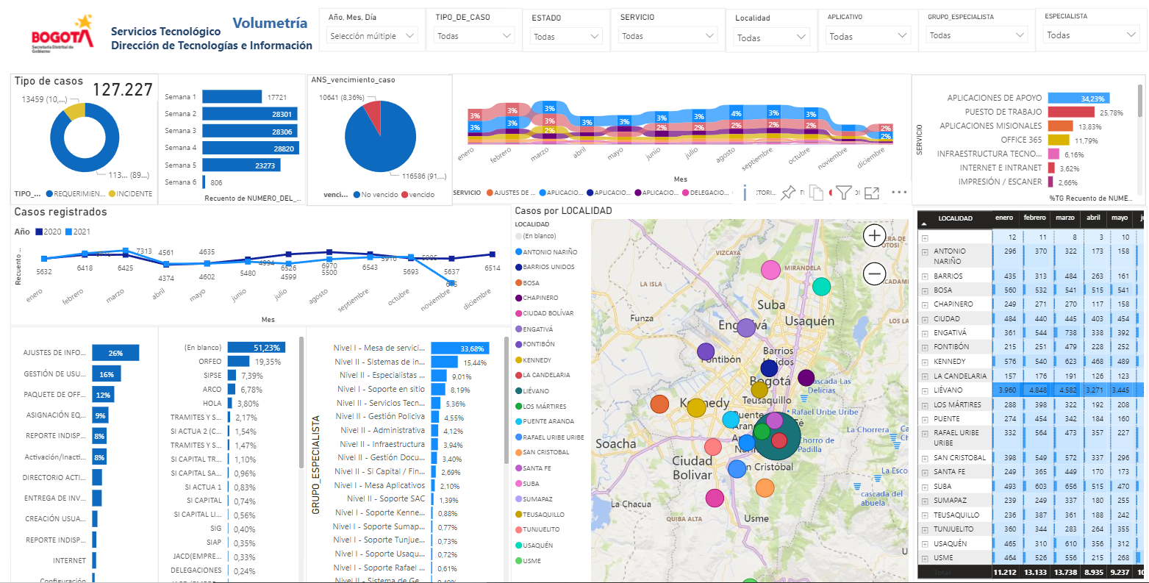
Ilustración 2 Tablero de control de los servicios de TI, SDG
Administración Técnica de Aplicaciones
La Entidad para la administración técnica de aplicaciones que presta a los usuarios internos y externos de la entidad se basa en una combinación de servicios en nube y On premise basado en metodologías para el mantenimiento, implementación, pruebas y soporte junto con los servicios de mesa de ayuda, así como el monitoreo de aplicaciones, respaldo de seguridad y recuperación de aplicaciones y se distribuyen de la siguiente forma:
- Software-as-a-Service (SaaS): Office 365: Correo institucional, Office, Drive, Sharepoint.
- Plataforma como servicio (PaaS): Bases de Datos Oracle – Cluster, Servidores de Aplicaciones Java.
- Infraestructura como servicio (IaaS): Servidores de aplicaciones IIS, Servidores de aplicaciones linux, Data storage, Block Storage, Balanceadores, Firewall, Waf, Antivirus, Servidores Web.
- On premise: Servicios de red (Directorio Activo, DNS, DHCP, Impresión). Bases de datos Servidores de aplicaciones, Telefonía, Aires, Potencia.
Con este modelo de servicio se tienen definidas las siguientes premisas con el objetivo de garantizar la disponibilidad a los usuarios de acuerdo con los ANS establecidos con los proveedores:
- Bases de datos configuradas en alta disponibilidad y rack.
- Balanceador de carga.
- Políticas de enrutamiento.
- Disponibilidad de ancho de banda entre los dos Sitio de procesamiento y prestación de servicios.
- Implementación de filtrado y restricción de puertos o reglas de firewall.
- Implementación de certificados de Protocolos seguro y de cifrado punto a punto.
- Monitoreo y auditoria a los diferentes componentes de servicios en la entidad.
- Implementación servicios de hiperconvergencia.
- Los servidores (Máquinas virtuales en la Nube) cuentan con mecanismo de redundancia para garantizar la ejecución de los servicios de acuerdo con el entorno de ejecución, Desarrollo, Pruebas y Producción.
- Monitoreo de uso de recursos de CPU y Memoria en los servidores (Máquinas virtuales) basado en métricas que permitan identificar altas y bajas de los servicios.
- Mecanismo de notificación para alertar sobre variaciones que representen riesgo dentro de las plataformas.
- Monitoreo de tráfico de red, tanto en la red de aplicación como en la de administración.
- Monitoreo y análisis de la Máquina Virtual Java de cada servidor con tecnología Java WebLogic.
- Activación y monitoreo de peticiones a los puntos de acceso a los sistemas de información de la entidad.
- Revisión periódica de archivos de Registro de Diagnóstico para los distintos servidores de aplicaciones.
- Existen acuerdos de nivel de servicio para los servicios contratados con terceros.
- Estrategia de Respaldo y Recuperación en el despliegue de infraestructura, se distribuye en N servidores (Máquinas virtuales o Recursos en la Nube), definiendo sistemas de archivo separados de los que utiliza el propio servidor, y los cuales almacenan información para el funcionamiento de las plataformas y en otros casos información de negocio temporal o permanente que se requiere para la gestión de los procesos de negocio que son soportados por los distintos sistemas de información. La estrategia de Respaldo establece unas políticas para realizar una copia periódica de los archivos de instalación y otra de los archivos de configuración de los productos.
Servicios tercerizados con personas jurídicas para apoyar en la gestión de los servicios de aplicaciones:
- Contrato de conectividad.
- Contrato de servicios TI en la nube.
- Contrato de Mesa de servicios (Suministro de especialistas para directorio activo, seguridad perimetral, redes LAN).
- Contrato de Equipos Activos.
- Contrato mantenimiento Planta Telefónica.
- Contrato de Plataforma Colaborativa.
- Contrato de Seguridad perimetral.
- Contrato de mantenimiento de UPS.
Servicios tercerizados con personas naturales para apoyar en la gestión de los servicios de nube publica contratados.
Gestión de los Servicios de Soporte
La operación de los servicios tecnológicos de la Secretaría Distrital de Gobierno se realiza de acuerdo con los procedimientos de la cadena de valor de la gerencia de TI, los cuales se diseñaron teniendo en cuenta mejores prácticas internacionales de gestión de TI como ITIL, actualmente se gestionan los servicios tecnológicos de forma centralizada a través de una mesa de servicios garantizando la prestación de los servicios ofrecidos por la Dirección de Tecnologías e Información a través de un ciclo constante de acuerdos, monitorización, reportes y mejora de los niveles de servicio, alineado con los objetivos estratégicos institucionales.

Figura 8 Modelo de Servicios TI, SDG
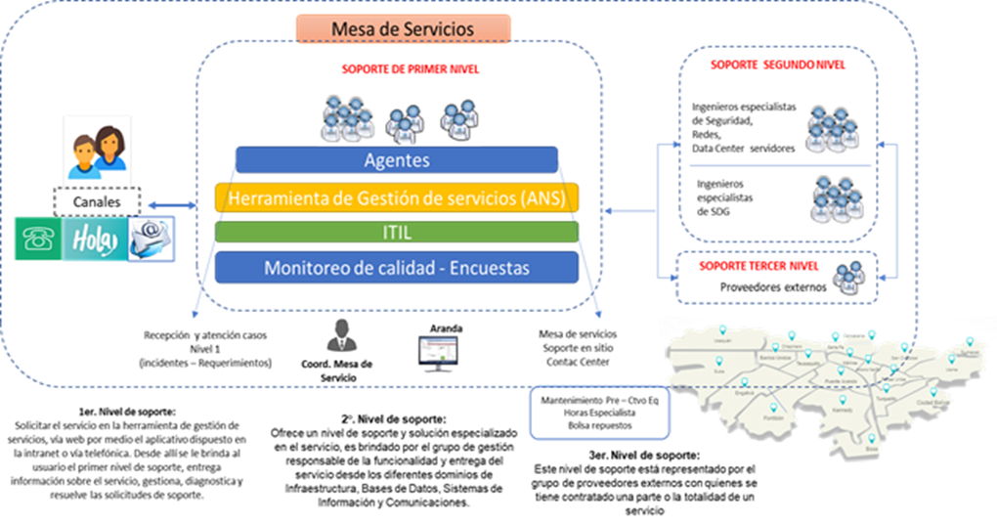

Se cuenta con procedimientos formalizados en el sistema de gestión Institucional “Matiz” en el proceso Gerencia de TIC:

  - GDI-TIC-P001 Procedimiento para la Gestión de Requerimientos de TI.
  - DGI-TIC-P008 Procedimiento para la Gestión de Incidentes
  - DGI-TIC-P003 Procedimiento de gestión de niveles de servicios.
  - GDI-TIC-P005 Procedimiento para la Gestión portafolio y catálogo de servicios de la DTI
  - GDI-TIC-P007 Procedimiento para la Gestión de cambios
Actualmente se encuentran en proceso de formalización en el Sistema de Gestión de la SDG, los siguientes procedimientos:
  - Procedimiento de Gestión de Problemas

4.7 Uso y Apropiación

4.7.1 Estrategia de Uso y Apropiación
Se encuentra que la entidad en su Plan Estratégico de TI 2016-2020 definió una estrategia de Uso y Apropiación de TI enfocada en cuatro componentes fundamentales: La divulgación y comunicación de mensajes, actividades de capacitación, evaluación y monitoreo de la estrategia. Esta se encuentra definida en el PETI, pero la misma no es aplicada o desarrollada en la organización, solamente se encuentra como un documento.
Se identifican cuatro grupos de interés entre los que se encuentran directivos, personal de la DTI, funcionarios de la entidad y ciudadanos. Esta caracterización es muy incipiente pues no se realiza un análisis riguroso para determinar porque se identifican estos grupos y no se tienen en cuenta otros grupos de interés que existen en la organización.

4.7.2 Esquema de incentivos
No se encuentra definido un esquema de incentivos alineado con la Dirección de la Gestión de Talento Humano para favorecer la adopción de TI en la entidad. El plan de estímulos e incentivos de la entidad busca recompensar el desempeño efectivo de los empleados y de los grupos de trabajo de la SDG. Estos incentivos deben ser de carácter no pecuniario y deben buscar motivar el uso y la apropiación de TI generando los estímulos y las actividades que permitan otorgar este tipo de motivadores.

4.7.3 Plan de formación
Actualmente no hay un plan de formación definido desde la Dirección de Tecnologías e Información. La formación en las herramientas tecnológicas se realiza por solicitud de áreas como la Dirección de Gestión del Talento Humano quien solicita este tipo de actividades de acuerdo con la necesidad de capacitar nuevo personal. No se encuentra definido como un plan que se pueda ejecutar durante el transcurso del año.

4.7.4 Evaluación del nivel de adopción de TI
No se tiene un panorama claro de la adopción de TI por parte de los usuarios púes no se realiza ningún tipo de medición al respecto. No existen mecanismos de medición ni tampoco hay indicadores definidos que permitan establecer una línea base y hacer seguimiento para adelantar acciones de mejoramiento.

4.7.5 Plan de capacitación y entrenamiento para los sistemas de información
Al igual que con el plan de formación no se ha definido un plan de capacitación sobre los sistemas de información. No es claro quién debería capacitar a los usuarios que requieran aprender sobre cada uno de los sistemas de información, pues desde la Dirección de tecnologías e información, aunque se cuenta con el conocimiento de cada uno de los sistemas esta labor no se debería realizar pues la tarea de esta dirección es dar soporte y garantizar el correcto funcionamiento de los sistemas de información.
De la misma forma las áreas funcionales tampoco asumen el rol de ser los encargados de brindar las capacitaciones en los sistemas que soportan sus procesos pues indican que eso corresponde a la Dirección de Tecnología. Finalmente, ante la ausencia de un responsable es la Dirección de Tecnologías quien se encarga de capacitar en los sistemas de información.

4.8 Seguridad y privacidad de la Información
La Secretaría Distrital de Gobierno mediante Resolución 783 de 2018, modificada por la Resolución 236 de 2018, establece que la Dirección de Tecnologías e Información define la política de Seguridad, privacidad de la Información y Seguridad digital. Además, coordina el equipo técnico de la seguridad y privacidad de la información que direccione el Comité Institucional de Gestión y Desempeño – CIGD.
La SDG está implementando el Modelo de Seguridad y Privacidad de la Información – MSPI, desarrollando el plan de seguridad y privacidad de la información GDI-TIC-PL002.
La entidad cuenta con el manual de Gestión de Seguridad GDI-TIC M004 donde se define la política y lineamientos de Seguridad y Privacidad de la Información. En este documento está la política general y se definen 13 conjuntos de políticas para la adopción de los controles
relacionados con seguridad de la información y la seguridad digital.
La política general de Seguridad, privacidad de la Información y Seguridad digital establecida es:
“La Secretaria Distrital de Gobierno y su Alta Dirección se comprometen en el establecimiento, implementación, mantenimiento y mejora de la seguridad y privacidad de la información, mediante la definición de un modelo de
gestión sistemático, adecuado a la gestión de activos, riesgos e incidentes en seguridad de la información, fomentando una cultura en seguridad y privacidad de la información en todos los niveles de la organización, con el
fin de apoyar en el cumplimiento de los objetivos estratégicos y al propósito de la Entidad”
Así mismo, para la implementación de la política general se establecieron 13 políticas específicas para la implementación:
- Organización de la seguridad de la información
- Seguridad de la información en los recursos humanos.
- Gestión de activos.
- Control de acceso.
- Criptografía.
- Seguridad física y del entorno
- Seguridad en las operaciones
- Seguridad en las comunicaciones
- Adquisición, desarrollo y mantenimiento de sistemas de información
- Seguridad de la información en la relación con los proveedores
- Gestión de incidentes de seguridad de la información.
- Aspectos de seguridad de la información para la gestión de la continuidad del negocio
- Cumplimiento
Para el tratamiento de riesgos de Seguridad y privacidad de la información, se construyó el Plan de Tratamiento de Riesgos de Seguridad y Privacidad de la Información GDI-TIC-PL003, donde se establecen las actividades necesarias para tratar de manera preventiva e integral los riesgos de Seguridad y Privacidad de la Información.
En el marco del desarrollo de modelo, se han aplicado auto diagnósticos usando a la herramienta dispuesta por MinTic que permite evaluar la efectividad de controles - ISO 27001:2013 anexo a, medir el avance ciclo de funcionamiento del modelo de operación (PHVA) del MSPI y el nivel de madurez. Este instrumento se aplicó en los años 2019 y 2020.
El resultado obtenido en el 2020 es de un promedio de evaluación de controles de 34 sobre 100, un avance en la implementación del modelo de 21% sobre 100% y un nivel de madurez inicial.

5 SITUACIÓN OBJETIVO
En este capítulo se propone una situación objetivo donde se estructuran las iniciativas a llevar a cabo para la consecución de los objetivos estratégicos de TI planteados, tomando como insumo el análisis de la situación actual y la Estrategia TI planteada para el periodo 2021-2024.

5.1 Estrategia de TI
Realizar la transformación digital en la SDG, a través de una integración dinámica con gestión eficiente de las TI, la prestación de trámites y servicios seguros, confiables y oportunos, la participación ciudadana en un gobierno abierto y la toma de decisiones basadas en datos; generando valor público y fortaleciendo la relación entre la ciudadanía y el gobierno.

5.1.1 Misión de TI
La dirección de Tecnologías e información, Formula e implementa las estrategias de Tecnologías e Información (TI) en materia de seguridad digital, uso y apropiación de los Sistemas de Información y disponibilidad de los servicios de TIC, en el marco de la arquitectura empresarial con procedimientos sistemáticos y eficientes; con el fin de contribuir al logro de los resultados esperados por la Secretaría Distrital de Gobierno, la satisfacción de los diferentes grupos de interés y la toma de decisiones en la Entidad.

5.1.2 Visión de TI
En el año 2024 la SDG será reconocida como una entidad que ha desarrollado una cultura organizacional que incorpora la Transformación Digital en sus procesos mediante el uso innovador y eficiente de las Tecnologías digitales, optimizando procesos y servicios generando de valor público a la ciudadanía.

5.1.3 Objetivos estratégicos de TI
Para el desarrollo de la estrategia planteada y el logro de la visión propuesta se definen los siguientes objetivos:
- Consolidar los procesos internos de la SDG, a través de la implementación y uso de las Tecnologías de la Información y la prestación de servicios TIC competentes; para una gestión eficiente de la Entidad.
- Fortalecer la cultura de seguridad de la información en la SDG mediante la mejora del Modelo de Seguridad y Privacidad de la Información - MSPI implementado para la preservación de la confidencialidad, integridad, disponibilidad de los activos de información de la Entidad.
- Disponer de soluciones informáticas que se ajusten a las necesidades de la entidad, mediante su construcción, adquisición y/o actualización, para facilitar la gestión de los procesos estratégicos, misionales y de apoyo; y se conviertan en la fuente de información para la toma de decisiones.
- Establecer la gestión de la información en la entidad mediante la operación estable y sostenible de los servicios de información, promoviendo la calidad y centralización de las fuentes de datos para estandarización, apertura e intercambio seguro de información generando valor público a los usuarios de la ciudad y al sector gobierno.
- Robustecer la gestión, administración y operación de la infraestructura tecnológica a partir de la adopción de buenas prácticas de TI, para garantizar la oportunidad y calidad de los servicios de tecnologías de la información.
- Potenciar el uso y aprovechamiento de las tecnologías digitales mediante la aplicación de una estrategia de Uso y apropiación integrada a la cultura organizacional para ofrecer mejores servicios a la ciudadanía y grupos de interés de la entidad.
- Gestionar los procesos de soporte y mantenimiento de los Servicios Tecnológicos institucionales de manera oportuna y eficiente dando, cumplimiento a los acuerdos de niveles de servicios establecidos y aplicando las mejores prácticas de TI, generando oferta de valor con los usuarios de la entidad.

5.1.4 Servicios de TI
Se hará una revisión de los servicios de TI que se ofrecen actualmente, teniendo en cuenta los dominios del Marco de Arquitectura de TI, el proceso de Gerencia de TI, los modelos de gestión y las buenas prácticas. De igual manera, se ajustarán los ANS que soportan los servicios.

5.1.5 Políticas de TI
Se actualizarán las políticas relacionadas con Seguridad y privacidad de la información, gestión de información, desarrollo e implantación de sistemas de información, acceso y uso de la plataforma tecnológica.
Se estructurarán políticas sobre continuidad del negocio, gestión de proyectos de TI y gestión de información.
Como cabeza de sector, se definirán lineamientos y/o políticas en materia de TI para el Sector Gobierno.

5.1.6 Tablero de control de TI
Para tener un seguimiento y control de la Estrategia TI, se construirá un tablero de indicadores para visualizar el avance y los resultados de la estrategia TI en la Entidad, hacer seguimiento a las metas a cargo de la DTI y el estado de la operación de los servicios de tecnología.

5.2 Gobierno de TI

5.2.1 Modelo de Gobierno de TI
El modelo de gobierno a implementar se basa en el Marco de Arquitectura Empresarial - MAE definido por el Estado, el cual implementará los lineamientos definidos en el Modelo de gestión de TI del Marco y adoptará las herramientas y guías para la adecuada gestión y operación de las tecnologías de la información en la Entidad.
Este modelo permitirá desarrollar en la SDG los dominios los dominios de estrategia de TI, información, sistemas de información, servicios tecnológicos y en el dominio de uso y apropiación.

5.2.2 Esquema de Gobierno de TI
En la DTI se identificarán los roles de una estructura organizacional, los procesos y los recursos necesarios para habilitar las capacidades de TI.
Se fortalecerá el proceso de Gerencia de TI haciendo una reingeniería de los procedimientos actuales y creando nuevos procedimientos para la gestión de la Estrategia, Gobierno, Información y uso y apropiación e incorporarlos al proceso, además, se consolidará los modelos de gestión de Infraestructura, Servicios tecnológicos y Sistemas de información, así como la construcción de los modelos de gestión Estrategia, Gobierno, Información y uso y apropiación.
En la estructura organizacional de TI, se establecerán los roles, funciones, estructuras de decisión en las que participa y responsabilidades de acuerdo con el modelo de gobierno planteado.
Se construirán indicadores que permitan hacer monitoreo y seguimiento al esquema de gobierno de TI implementado.

5.2.3 Gestión de Proyectos
La DTI desarrollará una metodología de gestión de proyectos de TI que incluya las mejoras prácticas y se adapte a las capacidades y madurez de la Dirección, que garantice el éxito de los proyectos tecnológicos.

5.3 Gestión de Información
Teniendo en cuenta que la información es el activo más valioso que tiene la entidad para responder al cumplimiento de su misión y objetivos prioritarios tales como toma de decisiones basadas en datos, definición de nuevas estrategias de negocio, fortalecimiento de sus procesos y satisfacción de la necesidad de información de los grupos de interés, es preciso adquirir prácticas que nos permitan fomentar el desarrollo de la capacidad de análisis de los funcionarios, presentación y publicación de información de calidad según sus ciclos de vida y los diferentes públicos o audiencias de análisis.

5.3.1 Arquitectura de Información
Se hará el levantamiento y construcción de la arquitectura y el mapa de información, además la construcción e implementación de los datos maestros.

5.3.2 Planeación y Gobierno de la Gestión de Información
La información que permite la toma de decisiones debe cumplir con los criterios: Oportunidad, confiabilidad, completitud, integridad y utilidad; por lo cual se deben tener en cuenta las siguientes premisas:
- Información desde la fuente única.
- Información de calidad.
- Información como bien público.
- Información en tiempo real.
- Información como servicio.
Lo anterior fundamentado en el ciclo de vida de la información el cual desarrolla actividades tales como: Definición, recolección, validación, consolidación para análisis y publicación; Como resultado de la gestión de información se obtienen mecanismos de usos y accesos disponibles, información de calidad, generación de valor a partir de la información, apoyo a la toma de decisiones e instrumentos de análisis de la información disponible para los usuarios especializados.
El catálogo de componentes de información representa el punto de partida para la construcción de la arquitectura de información y la base para iniciar procesos de calidad de información de la entidad e interoperabilidad entre entidades. La entidad debe conocer que componentes de información posee y cuáles son sus características con el fin de proyectar nuevos servicios de información, identificar fuentes únicas de información, oportunidades de mejora en seguridad y calidad de los datos e información, identificar datos maestros, datos abiertos, definir controles y mejorar el nivel de acceso.
De acuerdo con el nivel de madurez alcanzado por la entidad debemos implementar los lineamientos y proyectar actividades establecidas en el marco de referencia del modelo de arquitectura empresarial para el dominio de información, en cumplimiento a los propósitos de la Política de Gobierno Digital - PGD.
Requerimientos y actividades para realizar:
- Definir mediante acto administrativo el equipo interdisciplinario responsable de la gestión de la información, debe estar integrado por personal profesional de la OAP, DJ, DA, DTI y OCI.
- Designar los funcionarios que desarrollaran los roles de:
- Definir mediante acto administrativo el equipo interdisciplinario responsable de la gestión de la información, debe estar integrado por personal profesional de la OAP, DJ, DA, del grupo del dominio, tener en cuenta el experto en analítica avanzada.
- Definir los responsables de las actividades propias del dominio de información, para ser convocados dentro del proceso acuerdos de intercambio de información.
- Fortalecer el nivel de conocimiento, en arquitectura de información del equipo técnico de gestión de la información.
- Establecer el nivel de madurez de la entidad de acuerdo con el avance y ejecución de los procesos frente a los lineamientos del dominio gestión de información.
- Crear un plan de calidad de los componentes de información que incluya etapas de aseguramiento, control e inspección, medición de indicadores, actividades preventivas, correctivas y de mejoramiento continuo de los componentes.
- Definir y mantener actualizado el mapa de información de la entidad.
- Definir y administrar la estructura de los datos maestros de la entidad.
- Establecer un programa para la gestión de documentos y expedientes electrónicos y contemplar dichos componentes dentro de la Arquitectura de Información de la entidad.
- Acoger la normatividad, los estándares relacionados de la Infraestructura Colombiana de Datos Espaciales (ICDE), los lineamientos de política de información geográfica y demás instrumentos vigentes que rijan la información geográfica según el Comité Técnico de Normalización, y disponer en el Portal Geográfico Nacional aquella información oficial útil para el desarrollo de proyectos de interés nacional y estratégicos.
- Adoptar el uso del código postal de la República de Colombia en el diseño de sus componentes de información.
- Que procesos se proyectan implementar en el Dominio de información.
- Definición de indicadores del desarrollo del dominio.

5.3.3 Gestión de la calidad y seguridad de la información
- Capacitación del equipo de Dominio de Información en métricas y mecanismos para validar la calidad del dato e información que se brinde como resultado.
- Diseñar e implementar indicadores de calidad e la información y realizar su línea base.
Con base en los lineamientos establecidos en el Manual de Gestión de Seguridad - GDI-TIC M004 y la conformación del equipo interdisciplinario de profesionales que integrarán el Equipo de Dominio de información, se establecerá un plan de acción que permita:
- Realizar auditorías a la actualización de activos de información, disponibilidad de activos de información respecto a su procesamiento, gestión de riesgo de activos de información, verificación de inventario y su estado (para activos físicos), AD, software legal, entre otros.
- Actualizar y ejecutar el plan de continuidad o plan de contingencia informática.
- Verificar la aplicación del ciclo PHVA en los activos de información críticos.

5.3.4 Análisis y aprovechamiento de la información
Montar los proyectos de analítica de datos que permita tener información de calidad para la toma de decisiones basadas en datos.

5.3.5 Desarrollo de capacidades para el uso de la información
La Dirección de Tecnologías e Información continuará con la generación de información geográfica resultado de las intervenciones de cada una de las dependencias de la Secretaría Distrital de Gobierno del nivel central y ser articulador y promotor del uso y producción de datos georreferenciados por parte de las veinte alcaldías locales, así mismo continuar garantizando la disposición y acceso a la ciudadanía de la información geográfica a través del portal de datos abiertos de Bogotá (datosabiertos.bogota.gov.co) y su visualización en Mapas Bogotá (mapas.bogota.gov.co), lo anterior con el fin de aportar información actualizada que contribuya a la toma de decisiones por parte de las autoridades distritales en pro del desarrollo social, económico y ambiental de la ciudad y sus habitantes.
La SDG continuará aplicando la normatividad y los estándares establecidos por la Infraestructura de Datos Espaciales de Bogotá (IDECA), los lineamientos de política de información geográfica y demás instrumentos vigentes que rijan la información de este tipo, participando activamente en la Comisión IDECA, instancia de apoyo para la Administración Distrital logrando la eficiente utilización de los recursos públicos, y que promueve la integración y el intercambio de información geográfica de la ciudad y los objetivos de IDECA, de conformidad con la normativa vigente.
De acuerdo con lo anterior, es necesario que la Secretaría Distrital de Gobierno encamine acciones hacia fortalecer la generación y disposición de datos con componente geográfico de cada una de las dependencias, es necesario mantener y actualizar los servicios geográficos que se encuentran en marcha en la actualidad.
- Continuar con la actualización y georreferenciación del seguimiento a las intervenciones en parques, malla vial y espacio público realizado por los veinte Fondos de Desarrollo Local, así como la actualización del tablero de control construido para la visualización y generación de indicadores locales y por Unidad de Planeamiento Zona - UPZ. Esta actualización ha sido consolidada desde el año 2016 y actualizada a la fecha, es de suma importancia para generar indicadores solicitados por entes de control y el Concejo de Bogotá.
- Actualizar la georreferenciación y del mapa web de las organizaciones religiosas, datos generados por la Subdirección de Libertad Religiosa y de Conciencia y dispuestos en la Plataforma Interreligiosa para la Acción Social y Comunitaria - PIRPAS.
- Realizar la actualización de los servicios geográficos dispuestos por la SDG en el portal de datos abiertos de Bogotá y en Mapas Bogotá, estos servicios corresponden a la capa geográfica con la ubicación de las veinte alcaldías locales la cual debe ser actualizada anualmente de la cual el propietario de la información es la Dirección para la Gestión del Desarrollo Local - DGDL, y la capa de organizaciones religiosas con proyectos de niñez, que debe ser actualizada anualmente de acuerdo con la información suministrada por la Subdirección de Libertad Religiosa y de Conciencia.
- Conformar en la SDG el equipo de Sistemas de Información Geográfica (SIG), conformado por al menos tres profesionales, un profesional encargado de la administración del Sistema de Información, administración de ArcGIS Server y las bases de datos.
- Caracterizar los clientes y la información susceptible de ser georreferenciada en cada una de las dependencias de la SDG.
Igualmente, con el objeto de que la SDG fortalezca la generación y disposición de datos georreferenciados se plantea la elaboración de un plan de apertura y publicación de datos geográficos de acuerdo con los lineamientos de MINTIC y el marco de referencia geoespacial de la ICDE e IDECA, con ello establecer un plan de trabajo para avanzar en la planeación, producción armonizada, mantenimiento, actualización, disposición y reutilización de recursos geográficos.
Lo anterior implica:
- Desarrollar planes de capacitación y divulgación, encaminados al fortalecimiento de competencias del recurso humano, sobre la importancia de gestionar y aprovechar los recursos geográficos.
- Identificar del catálogo de información de la entidad los datos susceptibles de ser datos abiertos georreferenciados.
- Caracterizar a clientes y usuarios de los recursos geográficos.
- Desarrollar estrategias que permitan el uso de recursos geográficos, conocer, encontrar, obtener y usar los recursos geográficos públicos y se fortalezca la generación de valor.

5.3.6 Apertura de Datos e interoperabilidad
Elaborar los documentos metodológicos que guíen a los responsables en la definición, identificación y aplicación de los acuerdos de intercambio de información. Asimismo, diseñar los artefactos necesarios para el levantamiento e implementación de los acuerdos de intercambio de la información con otras dependencias o instituciones externas.
Identificar los datos que se requieren para el normal desempeño de las actividades de la SDG y que se producen en otras entidades; así como, la información que es requerida constantemente por otras entidades, además, se diseñara e implementará un procedimiento para aperturar datos en la SDG, que se encuentre alineado con la estrategia de Gobierno Digital liderada por MINTIC.
Se elaborará y ejecutar un plan de apertura de datos que permita efectuar el reporte a los portales web establecidos por la SDG cumpliendo los lineamientos, parámetros o estándares para su correcta publicación, seguimiento y actualización. Igualmente se implementará procedimientos que permitan brindar servicios de intercambio de información con otras entidades.
Implementar en la SDG el marco de interoperabilidad, para lo cual, se debe partir de un estudio de requisitos para la implementación de X-ROAD vs el estado actual de los datos. Lo anterior permitirá contar con servicios de intercambio de información a través de la Plataforma de Interoperabilidad, para lo cual, se identificarán las necesidades de intercambio de la información y creación de nuevos servicios de información.
Diseñar un programa que permita el cumplimiento de los lineamientos y recomendaciones para realizar intercambio de información, definición y aplicación de los acuerdos que garanticen la confidencialidad e integridad de los datos. Así como también, elaborar un plan de sensibilización y capacitación sobre interoperabilidad y acuerdos que se deben aplicar, e incluirlo dentro del programa de implementación de intercambio de información.

5.4 Sistemas de Información
Partiendo desde el objetivo planteado en la Estrategia TI que pretende “Disponer de soluciones informáticas que se ajusten a las necesidades de la entidad, mediante su construcción, adquisición y/o actualización, para facilitar la gestión de los procesos estratégicos, misionales y de apoyo; y se conviertan en la fuente de información para la toma de decisiones”, la situación objetivo planteada a realizar en los siguientes 4 años para alcanzar dicho objetivo se describe a continuación.

5.4.1 Capacidades funcionales objetivo de los Sistemas de Información
La DTI adelantó las actividades de levantamiento de información para atender las necesidades en torno a los sistemas de información existentes y los nuevos requerimientos, recolectando las intervenciones a adelantar (crear nuevas funcionalidades, actualizar las funcionalidades existentes, eliminar funcionalidades) en los sistemas de información de la SDG.
Con la información recolectada se pretende abordar las intervenciones a los sistemas actuales desarrollando un plan de intervención.
Con las nuevas necesidades sobre sistemas informáticos se hará una priorización con la cual se plantea un plan para la implementación de las soluciones.

5.4.2 Mapa de Integraciones objetivo de los Sistemas de Información
Se hará un levantamiento de necesidades para identificar que sistemas de información de la SDG necesitan interoperar. Al interior con las aplicaciones existentes y las nuevas soluciones a implementar, y al exterior con sistemas de información del Distrito y la Nación. Así mismo, se desarrollarán las capacidades de integración e interoperabilidad de los diferentes sistemas.
Debido a la implementación de una solución para soportar el proceso de la gestión de la documentación electrónica y de archivo, se ha identificado la necesidad de interoperar entre la solución a implementar y las aplicaciones SIPSE, ARCO, Certificado de Residencia, Propiedad Horizontal, SIAP.

5.4.3 Arquitectura de Referencia
En la Planeación y Gestión de los sistemas de información se hará el levantamiento de las arquitecturas de solución de las aplicaciones. Además, se establecerán las arquitecturas de referencia para la actualización de las herramientas existentes y la creación de las nuevas soluciones de software.
Se desarrollará una Arquitectura SOA para ofrecer servicios de integración, información, auditoria, control de acceso, autenticación, logs, encriptación, mensajería y persistencia a las aplicaciones. Así mismo, generar capacidades de interoperabilidad con las herramientas de las entidades distritales y nacionales y que estén alineadas con la plataforma X-Road.

5.4.4 Ciclo de Vida de los Sistemas de Información
Para mejorar la gestión del ciclo de vida de los sistemas de información, se definirán los procesos de planeación y gestión de los Sistemas de Información, gestión de la calidad y seguridad.
Se ajustará el proceso GDI-TIC-P002, con el fin de separar el Análisis, Diseño, desarrollo, pruebas y despliegue del Soporte y mantenimiento (Correctivo, adaptativos y evolutivos), así mismo, se ajustará la estructura, roles y perfiles necesarios para el desarrollo del ciclo de vida.
Del mismo modo, se actualizará o elaborará la documentación relacionada con los sistemas de información con los que cuenta actualmente la SDG.
Para la construcción y mantenimiento de los sistemas actuales, se contará con un grupo de desarrollo que fortalecerá el levantamiento de requerimientos, construcción, pruebas y documentación.

5.4.4 Soporte de los Sistemas de Información
Se hará la entrega a las áreas funcionales las actividades de administración de las aplicaciones, con el fin de que se encarguen de los procedimientos de Gestión de usuarios, Gestión de parámetros, y soporte funcional. Lo anterior se realizará a través de una estrategia donde se establezcan las actividades de uso y apropiación sobre los sistemas de información.

5.5 Infraestructura TI

5.5.1 Arquitectura de infraestructura tecnológica
Actualizar la arquitectura empresarial del dominio de infraestructura (procesos, políticas, estructura organizacional, artefactos de arquitectura, etc.), a través, de la realización de un proceso de mejora continua, que redunde en el mejoramiento de la gestión de la infraestructura de TI.

5.5.2 Administración de la capacidad de la infraestructura tecnológica
Infraestructura (Centro de Computo – Nube)
Mejorar los procesos y disminuir los recursos de funcionamiento de la infraestructura y servidores, unificando las nubes, para mejorar los procesos de administración y optimizar el presupuesto destinado a estos recursos.
Elaborar un diagnóstico de funcionalidad y gestión efectiva del Data Center del Nivel Central estableciendo el dimensionamiento requerido y la optimización de recursos.

Hardware de Infraestructura tecnológica
Generar una política para ejecución de los planes de renovación tecnológica.
Participación en la construcción de los proyectos con componente tecnológico, logrando que la Dirección de Tecnologías e Información aporte con propuestas estratégicas en su elaboración.
Implementar el estándar definido por MINTIC para el cumplimiento del lineamiento de interoperabilidad con las entidades del Estado.
Conectividad
Mantenimiento de la infraestructura actual y optimización de las funcionalidades de SDWAN de los firewalls que nos permita tener canales redundantes de Internet.
Red Local e Inalámbrica
Mantenimiento y aumento de la capacidad de la red LAN en la Secretaría Distrital de Gobierno, de manera planeada, efectuando el escalamiento de la cobertura y servicios de las redes LAN y WAN.
Creación de una política que normalice y regule la renovación tecnológica de equipos activos en las dependencias de la Secretaría Distrital de Gobierno: Nivel Central y alcaldías locales.
Red WAN
Mantenimiento y aumento de cobertura a canales satelitales para dar cobertura a corregidurías de las localidades de Sumapaz y Ciudad Bolívar.
IPV6
Continuar con la implementación del protocolo ipv6 en otros equipos de la Entidad y aplicativos de acuerdo con los lineamientos de MinTic.
Continuidad y Disponibilidad
Crear e implementar el Plan de Seguridad Informática, efectuando el análisis del estándar ISO 27000 para crear el plan basándose en los ámbitos de infraestructura tecnológica para ser aplicados en la SDG.
Mantener y actualizar el artefacto de identificación de activos de información crítica para incluir en el servicio de copias de seguridad a los nuevos activos identificados, a través de la ejecución de auditorías y monitoreo al ciclo PHVA de seguridad de la información.

Gestión de ANS
Mantener los Acuerdos de Nivel de Servicio con los proveedores contratados para el soporte y mantenimiento de la infraestructura tecnológica de la entidad, documentando su ejecución en los respectivos procesos de contratación.
Seguimiento periódico a las actividades realizadas como iniciativa interna para realizar mejoramiento continuo.
Seguimiento y monitoreo permanente a los ANS establecidos en los contratos de la DTI

5.5.3 Administración de la operación
Monitoreo y Operación
Unificar en un solo sistema de monitoreo toda la infraestructura al servicio de la entidad, con el fin de controlar su operación y desempeño.
Administración Técnica de Aplicaciones
Orientar la infraestructura tecnológica hacia un ambiente unificado que optimice la administración y mejore las respuestas a los incidentes que puedan afectar la disponibilidad de los servicios.
Gestión de los Servicios de Soporte
Optimizar los tiempos de respuesta frente a las solicitudes de soporte relacionados con la arquitectura de infraestructura.
Implementación de buenas prácticas de ITIL en los servicios tecnológicos prestados por el grupo de servicios tecnológicos.
Establecer acuerdos y mecanismos con los distintos grupos de la DTI y/o áreas de la SDG para la atención anticipada de los incidentes.
Plan de mejoramiento sobre la configuración y administración de la plataforma de gestión de la mesa de servicios.
Contratación servicios de asesoría para la actualización y mejoras en la configuración y gestión de la plataforma de la mesa de servicios.

5.6 Uso y Apropiación
La Dirección de Tecnologías e Información debe liderar la estrategia de Uso y Apropiación de la entidad, la cual debe propiciar el uso adecuado, oportuno, pertinente y eficiente de la tecnología (productos soportados con herramientas tecnológicas, procesos y sistemas de información) con el fin de facilitar la realización de las actividades, el desarrollo de los procesos y la productividad de los diferentes usuarios de la entidad.
Se definirá el dominio de uso y apropiación de TI de acuerdo con lo determinado en el Modelo de Gestión y Gobierno de TI MGGTI de MINTIC, en el cual se contemplan cinco lineamientos principales que son presentados en la siguiente tabla:

Tabla 12: Lineamientos MAE uso y apropiación
Codificación | Lineamiento | Descripción
MGGTI.LI.UA.01 | Estrategia de uso y Apropiación de TI. | La estrategia debe permitir gestionar los grupos de interés de manera tal que se logre su sensibilización, participación, involucramiento, compromiso y liderazgo de las iniciativas TI.
MGGTI.LI.UA.02 | Esquema de Incentivos. | A partir de la identificación y clasificación de los grupos de interés, se debe definir un esquema de incentivos que motiven a la adopción de proyectos de TI.
MGGTI.LI.UA.03 | Plan de Formación en TI. | Se debe generar y fortalecer en los grupos de interés, las competencias generales y específicas de TI, que permitan convertir la tecnología en habilitador de la estrategia de la institución.
MGGTI.LI.UA.04 | Evaluación del nivel de adopción de TI. | Se debe contar con indicadores de Uso y apropiación para evaluar el nivel de adopción de la tecnología y la satisfacción en su uso, lo cual permitirá desarrollar acciones de mejora.
MGGTI.LI.UA.05 | Plan de capacitación y entrenamiento para los sistemas de información. | Se debe realizar constantemente capacitación y entrenamiento funcional y técnico a los usuarios con el fin de fortalecer el uso y apropiación de los sistemas de información.

5.6.1 Estrategia de Uso y Apropiación
La Estrategia de uso y Apropiación se fundamentará en tres pilares que están alineados con lo definido por la Política de Gobierno Digital en sus lineamientos, dichos pilares son:
Pilar 1: Capacitación y entrenamiento para los sistemas de información
Se deben coordinar actividades con la Dirección de Talento Humano para que dentro del Plan Institucional de Capacitación - PIC se incluyan capacitaciones en los sistemas de información que impactan a los diferentes grupos de interés de la entidad.
Pilar 2: Formación en herramientas tecnológicas que permitan generar habilidades para el uso adecuado de la tecnología
Las herramientas tecnológicas de la entidad son indispensables para el desarrollo de las actividades diarias de los colaboradores de la entidad, por esta razón cobra importancia que el personal las conozca y desarrolle las competencias adecuadas para su uso eficiente.
Para los pilares 1 y 2 es necesario que se definan indicadores de gestión para evaluar el nivel de adopción de la tecnología y la satisfacción en su uso y ejecutar acciones de mejora y transformación a partir de los resultados obtenidos.
Pilar 3: Divulgación de la estrategia TI, política de Gobierno Digital, proyectos e iniciativas de TI.
Mediante las acciones de uso y apropiación se deberá divulgar la información a todos los miembros de la organización de las diferentes iniciativas, proyectos y estrategias que se desarrollen desde la Dirección de Tecnologías e Información de la SDG, entre ellas se deben contemplar:
- Se debe concientizar a los usuarios sobre las oportunidades que presenta el uso de tecnologías de la información en su ámbito personal y profesional, mejorando su productividad y calidad de vida al hacer uso consciente de las TIC.
- El PETI debe ser divulgado y se debe sensibilizar sobre su importancia para lograr alinear la estrategia y las tecnologías que contribuyen para alcanzar la transformación digital de la entidad.
- Promover el uso y adecuado aprovechamiento de las tecnologías de la información y las comunicaciones para mejorar las competencias requeridas en los funcionarios de la SDG logrando la generación de valor público para satisfacer las necesidades de los ciudadanos.
- La entidad debe comunicar permanentemente a sus usuarios información de interés que les permita mejorar sus actuaciones cotidianas que impliquen un riesgo para la seguridad de la información. Se busca difundir conocimiento, consejos y establecer la adopción de prácticas consideradas seguras en la interacción con tecnologías de información y las comunicaciones.
- Desde la DTI se proveen servicios que todos utilizamos diariamente, tales como los sistemas de información, la plataforma tecnológica, el soporte técnico y los proyectos de TI que se ejecutan en beneficio de las diferentes necesidades de la entidad. El mensaje para transmitir en esta línea es poder difundir en que se está trabajando, que servicios se están presentando, cuáles son las características de dichos servicios, sus condiciones de uso y la adecuada utilización de estos.
Identificación de los grupos de interés
Se propone Identificar las características e intereses de los grupos de valor internos, que hacen uso de las TI provistas por la entidad para desarrollar su función. De tal manera que sirvan como insumo para el diseño e implementación de la Estrategia de Uso y Apropiación de TI. Los grupos de interés son importantes en la medida que con ellos se puede identificar quienes son los aliados como multiplicadores de conocimiento y quienes son la población objetivo de las estrategias que se desarrollen.
Esta identificación de los grupos de interés se podrá realizar una vez al año para que la misma sea definida y se mantenga durante todo ese periodo clasificando y priorizando los grupos la cual es un elemento clave para desarrollar acciones que promuevan dicho involucramiento. Los posibles roles son:
- Patrocinador: contribuyen a que las entidades apropien y acepten el modelo de gestión y gobierno de TI.
- Agente de cambio: Líderes del cambio que promueven actividades para el aprovechamiento de la tecnología.
- Impactado: Principales afectados por el cambio.
- Multiplicador: Contribuyen a la promoción del cambio y su divulgación.
Divulgar la estrategia TI, política de Gobierno Digital, proyectos e iniciativas de TI
Se definirá y ejecutará una estrategia de divulgación alineada con la gestión de Comunicaciones de la entidad, que integre las acciones de comunicación que deben priorizarse para responder a las necesidades de información y sensibilización que el público objetivo tiene respecto a los componentes del Plan Estratégico de Tecnología de la Información - PETI, la política de Gobierno Digital, Seguridad de la Información y proyectos de TI que sean gestionados desde la DTI.
Se utilizarán piezas gráficas que permitan la generación de comunicados que tengan algún tipo de periodicidad (semanal, quincenal) en los cuales se transmita a los diferentes grupos de interés a través de diversos canales de comunicación, tales como: el correo electrónico, la intranet, pantallas electrónicas, fondos de pantalla de los computadores de escritorio entre otros.
Algunas características de esta pieza son:
Que se le pueda asociar un nombre permanente, que la gente sepa que lo recibirá cada cierto tiempo. Algunos ejemplos son:
- Capsulas informativas de la DTI.
- Entérate, novedades de la Dirección de Tecnologías e Información.
- Boletín informativo aprendamos de TIC.
Estas comunicaciones periódicas tratarán diversas temáticas de acuerdo con su contenido, tales como:
- Mensajes informativos.
- Mensajes de advertencia.
- Mensajes de novedades.
- Mensajes de motivación.
- Mensajes de promoción de herramientas tecnológicas.
Para realizar la sensibilización se propone utilizar una marca que identifique a la Dirección de Tecnologías e Información - DTI, para que los proyectos, políticas e iniciativas que sean generadas y promovidas sean fácilmente asociadas a esta dirección. Esta marca permitirá contar con elementos de identificación visual que visibilizarán el trabajo que se adelanta desde la DTI y que muchas veces pasa desapercibido pues no hay un reconocimiento e identificación de estos proyectos.
Algunas ideas que podrían ayudar a establecer la marca son:
- Un personaje de la DTI que pueda ser utilizado en piezas publicitarias y en el material que se genere para las diferentes actividades de socialización y difusión.
- Un diseño que tenga relación con temas digitales/tecnológicos.
- De fácil recordación.
- Que presente una identidad visual haciendo uso de los colores institucionales.
Se espera que esta marca pueda ser utilizada para el desarrollo de las actividades de socialización, de esta manera se pretende utilizar en piezas gráficas, mensajes de correo, publicaciones en la intranet, infografías, actividades de capacitación, presentaciones, etc.
La preservación de la información es importante por lo tanto se gestionará un sitio en Sharepoint en el cual se conserve un repositorio de todo el material que se produzca de las campañas y documentos de la estrategia.
Esquema de incentivos
A partir de la identificación y clasificación de los grupos de interés, se pueden definir incentivos que motiven la adopción y aceptación de los proyectos generados por la DTI. Estos incentivos no son de índole económico deberán ser motivadores para que las personas participen en los proyectos tecnológicos.
El esquema de incentivos para las actividades de la estrategia uso y apropiación de TI se coordina con la Dirección de Gestión de Talento Humano de la entidad, ya que es una actividad propia de su competencia. Desde la Dirección de Tecnologías e Información se presentan propuestas e iniciativas para incentivar a los funcionarios a participar en las diferentes actividades a realizar en el marco de la estrategia de Uso y apropiación.
Plan de Formación
El plan de formación en TI tiene como alcance las herramientas tecnológicas con las que cuenta la entidad. Estas herramientas ofimáticas corresponden a las soluciones de Office 365 que dentro de su esquema de contratación incluye un servicio prestado que ayuda a los clientes a incorporar soluciones en la nube de Microsoft y a impulsar la adopción de los usuarios, sin costo adicional mientras la suscripción esté activa.
Evaluación del nivel de adopción de TI
Se requiere definir y evaluar indicadores de uso y apropiación de TI para medir, evaluar y monitorear el nivel de adopción de la tecnología en la entidad, así como para medir la satisfacción de su uso por parte de los grupos de interés. Estas métricas y medidas del nivel de adopción de TI permitirán identificar acciones de mejora que contribuyan a la transformación digital de la entidad.
Algunos de los indicadores que se pueden considerar son:
- Indicadores de adecuación tecnológica.
- Indicadores de sensibilización TIC.
- Indicadores del uso de TIC.
- Indicadores de Apropiación TIC.
De la misma manera se deben generar informes de evaluación periódicamente que reflejen las actividades desarrolladas y que contengan los resultados de la medición de los indicadores.
Plan de capacitación y entrenamiento para los sistemas de información
Para la SDG es indispensable que los diferentes grupos de interés apropien adecuadamente los sistemas de información institucionales ya que estos soportan la misionalidad y operación de la entidad. Para lograr esto se debe realizar un trabajo articulado con la Subdirección de Talento Humano quien es la encargada de desarrollar el plan institucional de capacitación mediante el cual se determina las prioridades de capacitación de los servidores de la Secretaría Distrital de Gobierno. También hace parte de este plan las actividades correspondientes al Plan Institucional de Capacitación que incluyan las mejores prácticas para la administración y gestión de tecnologías de Información y las comunicaciones de manera que el personal de la DTI obtenga las competencias necesarias para estar alineados con las nuevas tendencias tecnológicas.
Tanto para el plan de formación en TI como para el plan de capacitación en Sistemas de información se pueden aplicar los pasos definidos por MINTIC mediante cuatro pasos, como se muestra en la siguiente figura

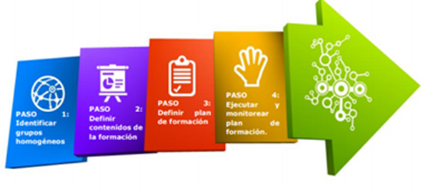
Figura 9 Construcción plan de formación, MinTic

5.7 Seguridad y privacidad de la información
Se debe ajustar el plan de implementación de seguridad y privacidad de la información, para lo cual se realizará la valoración de riesgos de seguridad y privacidad de la información en el nivel central y alcaldías locales. Además, se actualizará las políticas relacionadas con la seguridad y privacidad de la información.
Se desarrollará la estrategia de comunicación de las políticas, la valoración de los activos de información y los riesgos identificados relacionados con la seguridad y privacidad de la información, para darlas a conocer a los servidores públicos de la entidad.
Se ajustará el plan de tratamientos de riesgos de seguridad y privacidad de la información donde se establezcan los objetivos de control y controles seleccionados a implementar en la SDG.

6 PORTAFOLIO DE INICIATIVAS Y PROYECTOS

6.1 Iniciativas
Tabla 13: Iniciativas
ID | Descripción de la iniciativa | Objetivo estratégico de TI relacionado
IT01 | Fortalecer los modelos de gestión de TI de acuerdo con las necesidades de la Entidad y los lineamientos del MAE. | OE1
IT02 | Robustecer el Modelo de Seguridad y Privacidad de la Información. | OE2
IT03 | Implementación de buenas prácticas de ITIL 3 en la gestión y operación de los servicios tecnológicos ofrecidos por la DTI. | OE1
IT04 | Desarrollo de un Plan de mejoramiento sobre la configuración y administración de la plataforma de gestión de servicios. | OE7
IT05 | Desarrollo de una estrategia de gobierno de datos que incluya arquitectura de información, modelado y diseño de datos, integración e interoperabilidad y calidad de datos. | OE4
IT06 | Implementación del marco de interoperabilidad del estado en todos sus dominios para habilitar servicios de intercambio de información. | OE4
IT07 | Llevar a cabo los proyectos de analítica de datos que permita tener información de calidad para la toma de decisiones basadas en datos. | OE4
IT08 | Implementar un sistema de software que gestione la creación, edición, modificación y la distribución de documentos electrónicos generados como resultado de los procesos de la Entidad. | OE3
IT09 | Desarrollar estrategias que permitan conocer, encontrar, obtener y usar los recursos geográficos públicos y se fortalezca la generación de valor. | OE4
IT10 | Elaborar y desarrollar el plan de intervención de los sistemas de información actuales de acuerdo con las necesidades identificadas. | OE3
IT11 | Desarrollar una Arquitectura SOA para ofrecer servicios de integración, información, auditoria, control de acceso, autenticación, logs, encriptación, mensajería y persistencia a las aplicaciones. | OE3
IT12 | Actualizar la arquitectura empresarial del dominio de infraestructura (procesos, políticas, estructura organizacional, artefactos de arquitectura, etc.), a través, de la realización de un proceso de mejora continua, que impacte en el mejoramiento de la gestión de la infraestructura de TI. | OE5
IT13 | Unificar en un solo sistema de monitoreo toda la infraestructura al servicio de la entidad, con el fin de controlar su operación y desempeño. | OE5
IT14 | Implementar al 100% el estándar IPv6 de acuerdo con los lineamientos de adopción del protocolo definidos por MinTic. | OE5
IT15 | Realizar el mantenimiento de la infraestructura de conectividad y Datacenter. | OE5

6.2 Proyectos

6.2.1 Modelo de gobierno y gestión de TI
Generar valor estratégico a la SDG a través del fortalecimiento del proceso de Gerencia de TIC implementado el modelo de gobierno definido por el MAE.
Hitos
- Definir y actualizar Políticas y estándares para la gestión y gobernabilidad de TI.
- Ajustar los modelos de gestión de TI.
- Estructurar un tablero de control de la gestión de TI.
- Actualizar el catálogo de servicios de TI.

6.2.2 Arquitectura empresarial.
Desarrollar un ejercicio de Arquitectura Empresarial de TI para lograr la Transformación Digital de la Secretaría Distrital de Gobierno, alineando las Tecnologías de la Información con los procesos, objetivos y metas consignados en el Plan Estratégico Institucional.
Hitos
- Identificación arquitectura actual.
- Diseñar el repositorio documental de la arquitectura empresarial. ​
- Diseño arquitectura objetivo.
- Análisis de brechas.
- Elaboración de hoja de ruta para el ejercicio de AE.
- Ejecución hoja de ruta la ejecución de la AE.
- Evaluación del ejercicio.

6.2.3 Desarrollo de una estrategia de Gobierno de datos en la SDG
Definir y documentar las políticas de intercambio de información, el Gobierno de datos, la definición de datos maestros y la generación de procedimientos, lineamientos y estándares de calidad para la gestión de la información de que produce la entidad.
Hitos
- Determinar la situación actual en cada uno de los ámbitos definidos por el MAE.
- Establecer la estrategia a implementar para el gobierno de datos.
- Definir y desarrollar el plan de implementación del gobierno de datos.

6.2.4 Implementación de una arquitectura de analítica avanzada
Desarrollar las capacidades tecnológicas para aprovechar las nuevas tecnologías relacionadas con la analítica de datos que permitan a la entidad mejorar la gestión pública.

Hitos
- Diseño de arquitectura de referencia de la analítica de datos.
- Adquisición de servicios TI de analítica.
- Implementación de la arquitectura de analítica de datos para apoyar dos procesos institucionales.

6.2.5 Desarrollo de la plataforma de interoperabilidad bajo el estándar X-Road
Generar la capacidad de interoperar de la SDG con las entidades Distritales y Nacionales con la implementación del Estándar X-Road.
Hitos
- Establecer el gobierno y gestión del proceso de intercambio de información.
- Definir el portafolio de servicios de intercambio.
- Definir e Implementar el ciclo de vida del servicio de intercambio en la Entidad.
- Implementar la infraestructura tecnológica para disponer de los servicios de intercambio de información.

6.2.6 Actualización de los sistemas informáticos
Actualizar los sistemas de información mediante el ciclo de desarrollo y mantenimiento de software, para mejorar las funcionalidades ofrecidas por los sistemas de información a los usuarios.
Hitos
- Definir las necesidades a través del levantamiento de requerimientos, para ajustar los sistemas de información tramites y servicios de la Secretaría.
- Realizar el análisis y diseño de las soluciones a implementar para dar respuesta los requerimientos definidos.
- Implementar las soluciones propuestas por medio de un proceso de desarrollo de software para mejorar los sistemas de información, tramites y servicios de la Secretaría.
- Desplegar los ajustes desarrollados para poner en operación las nuevas funcionalidades a los usuarios.

6.2.7 Desarrollo de los sistemas informáticos
Desarrollar sistemas de información mediante el ciclo de desarrollo y mantenimiento de software, para soportar los procesos de la SDG.
Hitos
- Definir las necesidades a través del levantamiento de requerimientos, para el diseño de los nuevos sistemas de información, trámites y servicios de la Secretaría.
- Realizar el análisis y diseño de las nuevas soluciones a implementar para dar respuesta los requerimientos definidos.
- Implementar las nuevas soluciones por medio de un proceso de desarrollo de software para mejorar los sistemas de información, trámites y servicios de la Secretaría.
- Desplegar las nuevas soluciones desarrolladas para poner en operación a los usuarios.

6.3 Presupuesto
Este plan esta apalancado por un presupuesto de inversión en el proyecto 7800 FORTALECIMIENTO DE LA CAPACIDAD Y GESTIÓN INSTITUCIONAL DE LA SECRETARÍA DISTRITAL DE GOBIERNO, cuyo objetivo general es “Incrementar la eficiencia en la gestión y prestación de servicios de la Secretaría Distrital de Gobierno fortaleciendo el gobierno abierto y transparente”.
En el objetivo específico que se menciona a continuación se definieron los productos y actividades a realizar.

Tabla 14: Objetivo y productos asociados al proyecto de inversión
Objetivo | Productos | Actividades
Implementar una estrategia que garantice la disponibilidad y operación de servicios tecnológicos que soportan los procesos y procedimientos de la entidad, de acuerdo con los niveles de servicio establecidos en el modelo de gestión TI. | Servicios tecnológicos. | Garantizar en un 90% la capacidad de la plataforma tecnológica.
 | Servicios tecnológicos. | Elaborar y actualizar un (1) documento de Plan de continuidad del negocio (TI) – BCP durante la vigencia del plan de desarrollo distrital.
 | Servicios de información implementados. | Realizar la actualización de los 8 sistemas de información implementados.
 | Servicios de información implementados. | Realizar la implementación de 4 sistemas de información.
 | Servicios de información implementados. | Elaborar y desarrollar el 100% del plan de arquitectura empresarial en TI.
 | Servicios de información implementados. | Actualizar 1 Plan de Estratégico de Tecnologías de la Información – PETI de la SDG, durante la vigencia del plan de desarrollo distrital.

La proyección del presupuesto para el proyecto de inversión que apalancará esta estrategia para los 4 años.
Tabla 15: Proyección presupuestal de las actividades que apalancan el plan
Actividades |  | 2021 | 2022 | 2023 | 2024
Servicios Tecnológicos | Garantizar en un 90% la capacidad de la plataforma tecnológica. | $3.326.324.104 | $3.126.324.104 | $3.326.324.104 | $4.176.324.104
Servicios Tecnológicos | Elaborar y actualizar un (1) documento de Plan de continuidad del negocio (TI) – BCP durante la vigencia del plan de desarrollo distrital. |  | $250.000.000 |  | $180.000.000
Servicios de Información Implementados | Realizar la actualización de los 8 sistemas de información implementados. | $678.800.000 | $518.800.000 | $631.800.000 | $718.800.000
Servicios de Información Implementados | Realizar la implementación de 4 sistemas de información | $582.300.000 | $492.300.000 | $605.300.000 | $1.132.300.000
Servicios de Información Implementados | Elaborar y desarrollar el 100% del plan de arquitectura empresarial en TI. | $283.500.000 | $283.500.000 | $283.500.000 | $483.500.000
Servicios de Información Implementados | Actualizar 1 Plan de Estratégico de Tecnologías de la Información – PETI de la SDG, durante la vigencia del plan de desarrollo distrital. | $179.075.896 | $79.990.896 | $63.700.896 | $184.537.896

6.4 Hoja de ruta
De acuerdo con las iniciativas a desarrollar se plantea la siguiente hoja de ruta para la ejecución de los proyectos estructurados en este PETI. Esta hoja de ruta puede variar a causa de las actualizaciones que se realicen a la Estrategia TI, priorización de las iniciativas, presupuesto asignado a TI que impacten en el periodo de ejecución de los proyectos o la inclusión o eliminación de proyectos con componente tecnológico.
Figura 10 Hoja de ruta de los proyectos, SDG
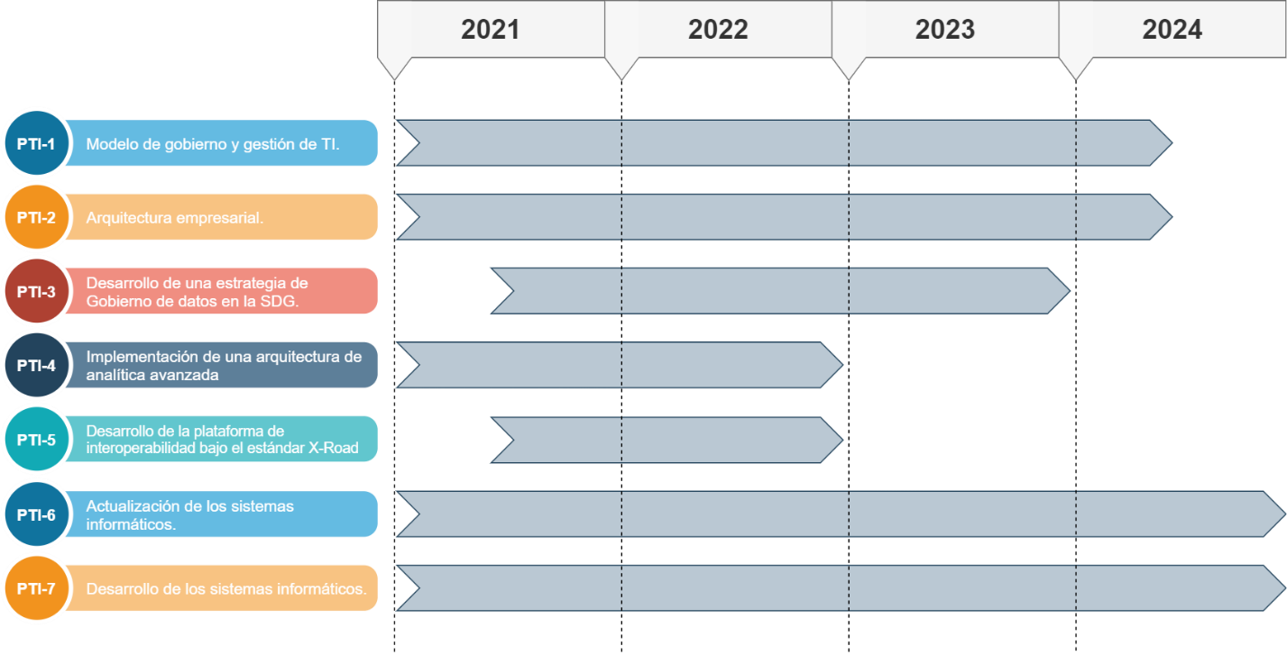

6.5 Metas
Para la vigencia 2022 se han estructurado las siguientes metas a alcanzar a corto plazo:
Tabla 16: Metas vigencia 2022
Meta | Indicador | Producto
Ejecutar el 100% de plan de intervención de los sistemas de información de acuerdo con las necesidades de las dependencias. | (# de acciones de intervención a los sistemas de información ejecutadas/ # de acciones de intervención programadas) * 100% | Plan de intervención de los sistemas  de información de acuerdo con las necesidades de las dependencias.
Implementar un (1) nuevo sistema de información de acuerdo con la priorización establecida por la DTI. | # de Sistema de información  implementado. | Sistema de información  implementado.
Implementar el 100% del plan de mantenimiento de la infraestructura tecnológica | (# de acciones de implementación del plan mantenimiento de la infraestructura tecnológica ejecutadas/# de acciones de implementación del plan mantenimiento de la infraestructura tecnológica programadas) * 100% | Plan mantenimiento de la infraestructura tecnológica y soportes de su implementación.
Elaborar el plan de continuidad de los servicios de TI de la entidad | (# de actividades ejecutadas / # de actividades planeadas) * 100% | Plan de continuidad de los servicios de TI
Definición del componente de datos maestros de la arquitectura de información de la Secretaría Distrital de Gobierno | (# de Actividades ejecutadas / # de actividades planeadas) * 100% | Arquitectura de datos maestros de la SDG
Implementar dos (2) servicios de interoperabilidad bajo la plataforma X-Road | # de servicios implementados | Servicios de intercambio de información implementados

7 PLAN DE COMUNICACIONES

7.1 Objetivo
Comunicar el Plan Estratégico de TI en la SDG, por medio de los diferentes canales de comunicación con los que cuenta la Secretaría Distrital de Gobierno para apropiar la Estrategia TI formulada para el periodo 2021-2024.

7.2 Alcance
El presente plan abarca toda la Entidad y aplica para las sedes del nivel central y alcaldías locales. Las temáticas están relacionadas con la Estrategia TI, Planes y proyectos relacionados en el PETI y el modelo de Gestión de TI.

7.3 Público objetivo
El público objetivo del presente plan son todos los funcionarios públicos vinculados a la administración pública por una relación legal y reglamentaria para el cumplimiento de funciones administrativas en el marco de una planta de personal aprobada para la Entidad.
Además, de los contratistas que apoyan actividades relacionadas con la administración y funcionamiento de la SDG mediante contrato de prestación de servicios.

7.4 Acciones a Realizar
- Publicar el documento PETI en el portal web de la entidad e Intranet, de acuerdo con los lineamientos de la ley de transparencia. Con una periodicidad anual o cuando se presente alguna modificación del plan. Responsable web máster y OAP.
- Divulgar el PETI por medio de correo electrónico a través de piezas gráficas y boletines una vez cada tres meses. Responsable del dominio de Uso y Apropiación y OAC.
- Dentro del plan de capacitaciones tener una sesión de difusión sobre el PETI, donde se exponga La estrategia TI los planes y proyectos relacionados con el plan. Responsable del dominio de Uso y Apropiación y TH

8 GLOSARIO
Arquitectura Empresarial – A.E
La arquitectura empresarial es una práctica en la gestión empresarial y en la de tecnologías de la información (TI). Está enfocada en mejorar el desempeño de una institución al entenderla en términos integrales desde su perspectiva estratégica, desde las prácticas y procesos organizacionales, y a partir de las TI como habilitadoras de la entidad.
APLICACIONES
Se refiere a Programas de computador que están diseñados con capacidades lógicas y matemáticas para procesar información. Por lo general, el término Aplicación se utiliza para agrupar un conjunto de programas o funcionalidades que responden a requerimientos de negocio.
BRECHA
Las diferencias entre un estado o situación actual y el estado o situación deseada. Permite planear las arquitecturas de transición necesarias para implementar y alcanzar la arquitectura empresarial objetivo.
CAPACIDADES
Las capacidades pueden entenderse como el conjunto de habilidades necesarias dentro de una entidad u organización para poder implementar su misión y los objetivos que se propone. Existen las capacidades misionales, que son las que le permiten a la institución implementar los servicios misionales que ofrece a los ciudadanos y grupos de interés. También están las capacidades operativas, que permiten manejar los aspectos relacionados con el funcionamiento de la institución (recursos humanos, manejo financiero, etc.). El mapa de capacidades describe de manera integral y estructurada el quehacer de una entidad.
DOMINIO
Se refiere a los componentes que conforman la estructura de la primera capa del diseño conceptual del Modelo de Arquitectura Empresarial. Son las dimensiones desde las cuales se debe abordar la gestión estratégica de TI.

